**Historie jazyka od praslovanštiny dodnes; vývoj spisovné češtiny**

*1. Klasifikace slovanských jazyků jako výsledek jazykové divergence.*

*2. Praslovanština – její obecná charakteristika a prameny jejího poznání; praslovanský fonologický systém a jeho vývoj; nářeční štěpení praslovanštiny jako proces diferenciace slovanských jazyků.*

*3. Původ, vznik a vývoj nejstaršího spisovného slovanského jazyka (staroslověnština); počátek a rozvoj slovanského písma.*

*4. Vývoj fonologického systému češtiny od roku 1000 do současnosti.*

*5. Vývoj deklinace substantiv, adjektiv a zájmen od pračeštiny do současnosti.*

*6. Vývoj konjugace od pračeštiny do současnosti.*

K vývoji spisovné češtiny:

*7. Počátky písemné vzdělanosti v českých zemích – latina, staroslověnština moravské a české redakce.*

*8. Rozmach psané („spisovné“) češtiny ve 14. století; doba husitská a pohusitská; vyspělý jazyk humanistické epochy.*

*9. Barokní regrese, národní obrození, 19. století.*

*10. Vývoj spisovného jazyka ve 20. století (včetně vývoje pravopisu).*

**Příručky, knihy a literatura k tématu**

**Od praslovanštiny k češtině:**

[VEČERKA, Radoslav](https://is.muni.cz/auth/osoba/2246). *Staroslověnština v kontextu slovanských jazyků*. Olomouc; Praha: Univerzita Palackého; Euroslavica, 2006. 273 s. Univerzita Palackého Olomouc. ISBN 80-244-0889-9.

[VEČERKA, Radoslav](https://is.muni.cz/auth/osoba/2246). *Základy slovanské filologie a staroslověnštiny*. 5. vyd. Brno: Masarykova univerzita, 2002. 112 s. ISBN 80-210-2961-7.

[VEČERKA, Radoslav](https://is.muni.cz/auth/osoba/2246). *Staroslověnské texty*. Brno: Masarykova univerzita Brno, 1996. 195 s. ISBN 80-210-0818-0.

[PALLASOVÁ, Eva](https://is.muni.cz/auth/osoba/1675). *Texty ke studiu jazyka staroslověnského*. 1. vyd. Brno: Vydavatelství MU, Brno, 1995. 122 s. ISBN 80-210-1184-X.

LAMPRECHT, Arnošt, Dušan ŠLOSAR a Jaroslav BAUER. *Historická mluvnice češtiny*. 1. vyd. Praha: Státní pedagogické nakladatelství, 1986. 423 s.

PETR, Jan. *Základy slavistiky*. Vyd. 1. Praha: Státní pedagogické nakladatelství, 1984. 143 s.

BĚLIČ, Jaromír, Adolf KAMIŠ a Karel KUČERA. *Malý staročeský slovník*. Edited by Václav Křístek. Vyd. 1. Praha: Státní pedagogické nakladatelství, 1979. 707 s.

**Od staré češtiny k nové češtině:**

*povinná literatura*

ŠLOSAR, Dušan, Jaroslav BAUER a Arnošt LAMPRECHT. *Historická mluvnice češtiny*. Vyd. 1. Praha: Státní pedagogické nakladatelství, 1986. 423 s.

BĚLIČ, Jaromír, Adolf KAMIŠ a Karel KUČERA. *Malý staročeský slovník*. Edited by Václav Křístek. Vyd. 1. Praha: Státní pedagogické nakladatelství, 1979. 707 s.

*doporučená literatura*

[PLESKALOVÁ, Jana](https://is.muni.cz/auth/osoba/218). *Stará čeština pro nefilology*. Přetisk. Brno: Masarykova univerzita, 2003. 149 s. Masarykova univerzita. ISBN 80-210-2733-9.

GEBAUER, Jan. *Slovník staročeský. D. 1, A-J [Gebauer, 1903, Unie]*. V Praze: Unie, 1903. xxix, 674.

GEBAUER, Jan. *Slovník staročeský. D. 2, K-N [Gebauer, 1904, Unie]*. Praha: Unie, 1904. 632 s. i

[KOSEK, Pavel](https://is.muni.cz/auth/osoba/4755). *Historická mluvnice češtiny - překlenovací seminář*. 1. vyd. Brno: Masarykova univerzita, 2014. 112 s. ISBN 978-80-210-6974-9.

[KOSEK, Pavel](https://is.muni.cz/auth/osoba/4755). *Historická mluvnice češtiny I*. 1. vyd. Brno: Masarykova univerzita, 2014. 211 s. ISBN 978-80-210-6906-0.

*neurčeno*

PLESKALOVÁ, Jana. *Stará čeština pro nefilology*. Vyd. 1. Brno: Masarykova univerzita, 2001. 149 s. ISBN 8021027339.

GEBAUER, Jan. *Historická mluvnice jazyka českého. D. 1, Hláskosloví [Gebauer, 1963]*. Edited by Miroslav Komárek. 2., dopl. vyd. Praha: Nakladatelství Československé akademie věd, 1963. xii, 765 s.

GEBAUER, Jan. *Historická mluvnice jazyka českého. D. 3, Tvarosloví, 1, Skloňování*. 2. vyd., v NČSAV 1. Praha: Nakladatelství Československé akademie věd, 1960. 659 s.

GEBAUER, Jan. *Historická mluvnice jazyka českého. D. 3, Tvarosloví. 2, Časování [Gebauer, 1958]*. Edited by František Ryšánek. 3. vyd. Praha: Nakladatelství Československé akademie věd, 1958. 555 s.

**Vývoj spisovné češtiny:**

Havránek, B.: Vývoj spisovného jazyka českého. In: Československá vlastivěda, řada II, Spisovný jazyk český a slovenský. Praha 1936, s. 1-144

Karlík, P. - Nekula, M. - Pleskalová, J., eds. Encyklopedický slovník češtiny. Praha 2002.

PLESKALOVÁ, Jana, Michaela ČORNEJOVÁ, Pavel KOSEK, Lucie RYCHNOVSKÁ a Jana ZEMANOVÁ. *Dějiny českého pravopisu (do r. 1902)*. 2010.

*Ř Kapitoly z dějin české jazykovědné bohemistiky*. Praha: Academia, 2007. ISBN 978-80-200-1523-5.

DANEŠ, František. *Český jazyk na přelomu tisíciletí*. 1. vyd. Praha: Academia, 1997. 292 s. ISBN 80-200-0617-6.

*Spisovná čeština a jazyková kultura 1993 :sborník z olomoucké konference 23.-27.8.1993.* Praha: Filozofická fakulta Univerzity Karlovy, 1995. s. 195-399. ISBN 80-85899-02-7.

PORÁK, Jaroslav. *Humanistická čeština : hláskosloví a pravopis*. Praha: Univerzita Karlova, 1983.

HAVRÁNEK, Bohuslav. *Studie o spisovném jazyce*. Praha: Nakladatelství Československé akademie věd, 1963.

*Spisovná čeština a jazyková kultura [Havránek, 1932]*. Edited by Bohuslav Havránek - Miloš Weingart. V Praze: Melantrich, 1932. 257 s.

*Spisovná čeština a jazyková kultura [Havránek, 1932]*. Edited by Bohuslav Havránek - Miloš Weingart. V Praze: Melantrich, 1932. 257

## 1*.* Klasifikace slovanských jazyků jako výsledek jazykové divergence

* dělí se na západní, východní a jižní
* slovanské jazyky patří do **indoevropské** (dále jen ie.) jazykové rodiny (a ie. jazyková rodina se obvykle řadí ještě do tzv. prarodiny nostratické1)
* ne všechny jazyky v indoevropské skupině jsou si stejně blízké, proto další rozdělení: jazyky satemové a kentumové
  + **satemové** – sem patří jazyky **slovanské**, baltské, indoíránské + jazyk arménský a albánský
    - neliší se střídnice za staré ie. veláry *prosté* od střídnic za staré veláry *labializované*
    - *jsou v nich zvláštní střídnice (většinou sykavky) za staré ie. veláry palatalizované*
  + **kentumové** – všechny ostatní z indoevropské rodiny
    - neliší se střídnice za staré veláry *prosté* a *palatalizované*
    - jsou v nich zvláštní střídnice za veláry *labializované*
  + **(současné) slovanské jazyky**: čeština, slovenština, polština, horní a dolní lužická srbština, ruština, běloruština, ukrajinština, bulharština, makedonština, srbština, charvátština a slovinština *+ obvykle se ještě uvádí:* kašubština (pás dialektů na jih od Gdaňsku), severní slovinština (Pomořany; u Baltského moře), polabština (německé Polabí)
* **slovanské jazyky jsou si podobné slovní zásobou i gramatickou stavbou; shody ve slovech, slovních spojeních i v celých větných úsecích**
* dva různé názory na to, jak jsou tyto podobnosti možné
  + **divergentní vývoj** **=** jazyky pocházejí ze společného základu a postupně se odlišovaly **→** takové jazyky pak tvoří tzv. **JAZYKOVÉ RODINY** (např. *románská jazyková rodina*)
  + **konvergentní vývoj=** jazyky nepochází ze stejného prajazyka, ale sblížily se sekundárně – kontaktem **→** takové jazyky pak tvoří tzv. **JAZYKOVÉ SVAZY** (např. *balkánský jazykový svaz*)
* slovanské jazyky tvoří „rodinu“ – podobnosti v základním slovním fondu, gramatické stavbě, deklinaci i konjugaci (shod je tím více, na čím starší podoby jazyků se díváme)

***Jazyková rodina*** je skupina jazyků, které jsou spjaty geneticky a vznikají divergentním způsobem. Takovouto jazykovou rodinou jsou i **slovanské jazyky**, jejichž společným předkem je praslovanština (rekonstruovaný a nedoložený jazyk), náležící do širší jazykové rodiny indoevropské.

***Jazykový svaz*** tvoří jazyky, které nejsou geneticky příbuzné, ale společné rysy získaly později vzájemným ovlivňováním; vznikají konvergentním způsobem a jde o jazyky, které jsou společné nějakému areálu. Příkladem může být tzv. balkánský jazykový svaz, do nějž patří bulharština, makedonština, srbština, albánština, rumunština a nová řečtina. Mezi společné prvky patří zánik infinitivu, užívání postpozitivního členu, zánik koncovkové deklinace, vznik předložkové deklinace nebo stupňování adjektiv prostřednictvím prefixů.

### Baltoslovanská příbuznost

Souhrn shod etnických, jazykových (mezi baltskými a slovanskými jazyky) a kulturních, podmíněný sousedstvím pravlasti Protobaltů a Protoslovanů (shody jsou výsledkem konvergence). Jazykově se opírá o shodné inovace hláskoslovné, tvaroslovné, slovotvorné, syntaktické a lexikální, nedoložené v jiných indoevropských jazycích.

Praslovanština patří k [satemové](https://cs.wikipedia.org/wiki/Satemov%C3%A9_jazyky) skupině indoevropských jazyků spolu s jazyky [indickými](https://cs.wikipedia.org/w/index.php?title=Indick%C3%A9_jazyky&action=edit&redlink=1), [íránskými](https://cs.wikipedia.org/wiki/%C3%8Dr%C3%A1nsk%C3%A9_jazyky), s [arménštinou](https://cs.wikipedia.org/wiki/Arm%C3%A9n%C5%A1tina), [albánštinou](https://cs.wikipedia.org/wiki/Alb%C3%A1n%C5%A1tina) a [jazyky baltskými](https://cs.wikipedia.org/wiki/Baltsk%C3%A9_jazyky). S poslední skupinou jazyků má praslovanština nejužší vazby, proto se většinou v jazykovědě uvažuje o baltoslovanské jednotě, jejímž rozpadem měla vzniknout jazyková skupina baltská a skupina slovanská

Pojem baltoslovanská jazyková jednota je uznáván už od dob A. Schleichera, chápán je ale různí a existuje také několik různých výkladů. První koncepce předpokládá existenci jazykového útvaru, z nichž se vyčlenily větev slovanská a baltská; v takovém případě by ale nutně muselo být mezi slovanskými a baltskými jazyky zachováno více společných rysů. Zastáncem druhé koncepce byl francouzský lingvista A. Meillet. Ten se domníval, že vyskytují-li se v jazycích společné jevy, pak musely být bud zděděny z indoevropského prajazyka, nebo vznikly jako inovace v jednotlivých větvích na sobě zcela nezávisle. Třetí koncepce v čele s Endzelinem pak tvrdila, že společné prvky vznikly až sekundárním vzájemným kontaktem, přičemž k rozpadu této jednoty došlo intervencí třetí strany.

* množství shod – teorie o balto-slovanské jednotě
* tři hypotézy, jak se toto společenství realizovalo:

1. **Schleicher – rodokmenová teorie** (=Stammbaumtheorie) – tvrdil, že jde o staré společenství genetické
2. **Meillet –** shody jsou buď ie. archaismy, nebo paralelní neologismy vzniklé v každé rodině nezávisle
3. **kompromis –** „je to složitější“, berou v potaz možné sekundární kontakty apod.

**Důležité balto-slovanské shody**

* zánik aspirace (přídechu „h“) ražených souhlásek
* vývoj původních ie. slabičných sonant r̥, l̥ m̥, n̥
* změna tt (dt) > st
* v jistých případech posouvání přízvuku
* zachování starého ablat. tvaru v gen. sg. o-kmenů
* vznik složené deklinace adjektiv – pův. se skloňovala jako subst. (jmenné skloňování), pak přibylo složené skloňování
* existence tzv. genitivu záporového
* velké shody jsou také v základní slovní zásobě

### Přehled období vývoje jazyka k češtině

1. **nostratické:** 9000–7000 přK
2. **indoevropské:** 7000–3000 přK
3. **protobaltské/balto-slovanské:** 2000–1500 přK
4. **protoslovanské:** 700 přK–300/400 pK
5. **klasická praslovanština:** 300/400–800 pK
6. **pozdní psl.:** 800–1000 pK
7. **počátky pračeštiny:** od 10. století pK

### Dělení slovanských jazyků

* **západoslovanské jazyky**
  + česko-slovenské jazyky: čeština, slovenština
  + lužickosrbské jazyky: hornolužická srbština, dolnolužická srbština
  + lechické jazyky: polština, pomořanština, kašubština
* **východoslovanské jazyky**
  + běloruština, ukrajinština, ruština, [rusínština](https://cs.wikipedia.org/wiki/Rus%C3%ADn%C5%A1tina)
* **jihoslovanské jazyky**
  + západní větev: chorvatština, srbština, bosenština, černohorština, slovinština
  + východní větev: makedonština, bulharština

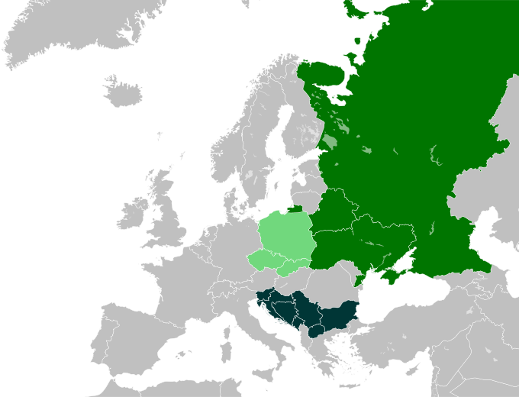

Státy, ve kterých je národním jazykem [jazyk západoslovanský](https://cs.wikipedia.org/wiki/Z%C3%A1padoslovansk%C3%A9_jazyky)

Státy, ve kterých je národním jazykem [jazyk východoslovanský](https://cs.wikipedia.org/wiki/V%C3%BDchodoslovansk%C3%A9_jazyky)

Státy, ve kterých je národním jazykem [jazyk jihoslovanský](https://cs.wikipedia.org/wiki/Jihoslovansk%C3%A9_jazyky)

**Dichotomická klasifikace slovanských jazyků (Dobrovský):**

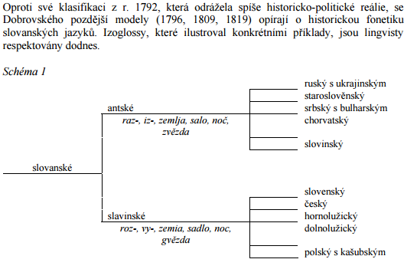

Jeden z nejdůkladnějších pokusů aplikovat glottochronologii pro slovanské jazyk y pochází o d českých slavistů A. Lamprechta a M. Čejky (1963) a samotného Čejky (1972). Ve své studii z r. 1972 Čejka sestavil stoslovné spisky z 12 živých slovanských jazyků.

**Rozdíly mezi slovanskými jazyky**

Pozdně praslovanské dialekty se vyznačovaly:

* vývoj ***ch > ś*** z 2. a 3. palatalizace (měkčení)
* západoslovanské: ***š***
* východoslovanské + jihoslovanské: ***ś/s***
* vývoj skupiny ***kv, gv*** před ***ě, i*** diftongického původu (tj. z praslovanské monoftongizace diftongů *ai, oi > ě; ei > i*)
* západoslovanské: ***kv, gv*** (polské *kwiat, gwiazda*)
* východoslovanské + jihoslovanské: ***cv, (d)zv*** (ruské *cvět, zvězda*)
* vývoj ***epentického*** (vsuvného) ***l*** ze spojení retnic s jotací:
* západoslovanské: není *epentické* *l* (české *země, koupě*)
* východoslovanské a jihoslovanské: existence *epentického l* (staroslov. *zemlja*)
* vývoj skupiny ***tj*** (***kt***) a ***dj***:
* západoslovanské jazyky: ***c, (d)z*** (české *svíce, mez*)
* různé, na východě (Šlosar) ***dj > dz*** (skripta stsl. východoslovanské jazyky: ***č, ž*** (ruské *svěča, meža*); jihoslovanské: rozdílné)
* vývoj skupiny ***dl, tl***:
* západoslovanské: ***dl, tl*** (české *vedl, pletl*)
* východoslovanské a jihoslovanské: ***Ø*** (ruské *vel, plel*)
* metateze likvid ***ort, olt***:
* jihoslovanské: ***rat, lat***
* západoslovanské: ***rot, lot*** (při intonaci tažené), ***rat, lat*** (při intonaci ražené)
* metateze likvid ***tort, tolt, tert, telt***:
* jihoslovanské + čeština a slovenština: ***trat, tlat, tret, tlet*** (např. české *hrad, mléko*)
* západoslovanské (bez čj a sl): ***trot, tlot, tret, tlet***
* koncovkou instrumentálů singuláru o-kmenů *–ъmь*
* „třetím jať“ v některých koncovkách měkkých slaňovacích typů
* koncovkou *-a* v nominativu m. patriciapia praes. act. tematických sloves 1. a 2. třídy
* **rozdíly bulharsko-makedonského typu strsl. oproti našemu:**
* koncovka ę v gen. sg., nom., ak., vok. pl. ja-kmenů a ak. pl. m. jo-kmenů
* koncovka -*ši* v 2. os. atematických sloves 1. a 2. třídy
* **od syntaxe**  např. partikule a spojka *da* jako prostředek k 3. os. sg. optativu a k uvození VV obsahových přacích i vedlejších vět účelových, na našem území však bylo běžné užívání partikule a spojky *jez*

### Rozdíly čeština a slovenština

#### Fonetika

Slovenština má oproti češtině poněkud složitější a konzervativnější hláskový systém. Rozdíly plynou zejména ze skutečnosti, že ve slovenštině neproběhly určité změny typické pro současnou češtinu.

**Slovenština má oproti češtině navíc tyto fonémy:**

* **/ʎ/**, **měkké <ľ>**, původní palatalizované (měkké) /lʲ/ v češtině (a některých slovenských dialektech) splynulo s /l/ (sl. *kľúč*, č. *klíč*)
* **/r̩ː/, /l̩ː/**, dlouhé slabikotvorné <ŕ, ĺ>, v češtině opozice délky zanikla, resp. /l̩ː/ se změnilo na /luː/ a později na /loʊ̯/ (sl. *hĺbka, kŕčok*, č. *hloubka, krček*)
* /**d͡z**/, v češtině zaniklo, odpovídá mu /z/ (sl. *medzi*, č. *mezi*)
* /æ/, psané <ä>, v češtině mu často odpovídá /jɛ/, psané <ě> (sl. *päť*, č. *pět*)
* dvojhlásky /i̯a/, /i̯ɛ/, /i̯u/, psané <ia, ie, iu> (sl. *piaty, biely*, č. *pátý, bílý*)
* **dvojhláska /u̯o/**, zapisovaná <ô>, vyvinula se z původního dlouhého /oː/, v češtině se dále změnila na dlouhé /uː/, zapisované jako <ů> (sl. *kôň*, č. *kůň*)

**V češtině se na rozdíl od slovenštiny vyskytují následující fonémy**:

* /r̝/, zapisované jako **<ř>**, vyvinulo se asibilací z měkkého, palatalizovaného /r ʲ/, ve slovenštině mu odpovídá /r/ (sl. *rybár, pri*, č. *rybář, při*)
* dvojhláska /oʊ̯/, zapisovaná <ou>, vyvinutá z původního dlouhého /uː/ (ne na začátku slova), v obou jazycích zapisovaného jako <ú> (sl. *múka*, č. *mouka*); ve slovenštině se vyskytuje jen v zakončení instrumentálu singuláru ženského rodu (*ženou*) a je chápáno jako spojení dvou fonémů /o/ + /ʊ/

**Další rozdíly ve výslovnosti:**

* /v/ je ve slovenštině na konci uzavřených slabik (v kodě) vyslovováno jako neslabičné [**ʊ̯**] (sl. *krv* [kr̩ʊ̯], *spev* [spɛʊ̯], *pravda* [praʊ̯da] x č. *krev* [krɛf], *zpěv* [spjɛf], *pravda* [pravda])
* ve slovenštině často dochází k **asimilaci** (spodobě) **znělosti před sonorami**, v češtině obvykle nikoliv (sl. *sme* [zmɛ], č. *jsme* [smɛ])
* ve slovenštině platí tzv. **rytmické pravidlo**, podle kterého nemohou za sebou následovat dvě dlouhé slabiky (za dlouhé se z tohoto hlediska považují i dvojhlásky), dochází ke krácení samohlásek tam, kde by jinak podle mluvnických pravidel byla samohláska dlouhá. V češtině takovéto omezení není (sl. *krásny, biely*, č. *krásný, bílý*)

#### Morfologie

Po stránce morfologické je slovenština v mnoha ohledech jednodušší než čeština, jejíž mluvnice je často komplikovanější, zejména ve spisovné češtině. To je dáno mj. i tím, že **spisovná slovenština byla kodifikována později než spisovná čeština**, jež v mnohém ustrnula v dřívějším stavu a neodráží vývoj mluveného jazyka, zejména tzv. obecné češtiny.

Hlavní rozdíly jsou tyto:

* V rámci**skloňování** je ve slovenštině větší tendence k *analogii mezi vzory*
  + v koncovky -ám a -ách v dativu a lokálu plurálu ve středním rodě podle ženského rodu (sl. *mestám, mestách*, č. *městům, městech*)
  + jednotné zakončení -och v lokálu plurálu v mužském rodě (v češtině -ech, -ách, -ích)
  + společná koncovka -(a)mi v instrumentálu plurálu všech rodů (v češtině jen ženském rodě; sl. *pánmi, ženami, mestami*, č. *pány, ženami, městy*)
  + mužské zakončení instrumentálu maskulin typu *hrdina* (sl. *hrdinom*, č. *hrdinou*podle *předsedou*)
  + vyrovnání genitivu s akuzativem u tohoto typu (sl. *hrdinu*, č. *hrdiny* podle *předsedy*)
* Ve slovenštině se u životných maskulin akuzativ shoduje s genitivem v singuláru i v plurálu, kdežto v češtině pouze v singuláru (sl. *bez žiakov* - *vidím žiakov*, č. *bez žáků* - *vidím žáky*).
* Ve slovenštině jsou **menší rozdíly mezi tzv. měkkými a tvrdými vzory podstatných jmen**. V češtině je větší oddálení měkkých a tvrdých vzorů dáno historickými změnami měkkých samohlásek ’a > ě, ’u > i, ’ú > í, které ve slovenštině neproběhly.
* **Čeština zachovává vokativ** (5. pád), který ve slovenštině (až na nečetné výjimky) zanikl. K oslovení používá slovenština nominativ (1. pád; sl. *pán profesor!*, č. *pane profesore!*).
* Slovenština má tendenci zachovávat při skloňování zakončení kmene, odstraňuje výsledky II. praslovanské palatalizace, kdežto v češtině často dochází ke změnám (**alternacím**) kmenové souhlásky (*ruka* – slovensky *v ruke*, česky *v ruce*, *kniha* *–* sl. *v knihe*, č. *v knize*, *tajga* *–* sl. *tajge*, č. *tajze*).
* V genitivu plurálu ve slovenštině obvykle dochází ke dloužení nebo diftongizaci kmenové samohlásky (*vrana – vrán, žena – žien, ruka – rúk, hora – hôr, kino – kín, jablko – jabĺk*). V češtině naopak často (nikoliv však systematicky) dochází ke krácení (*rána – ran, kráva – krav, žába – žab, síla – sil, moucha – much, smlouva – smluv, míra – měr, víra – věr, trouba – trub, díra – děr, chvíle – chvil*).
* Ve slovenštině má 1. os. singuláru všech slovesných tříd jednotné zakončení -m, v češtině se v jednotlivých třídách liší (sl. *chcem, píšem, viem*, č. *chci, píšu, vím*).
* Příčestí minulé má ve slovenštině jednotné zakončení plurálu -li ve všech rodech, v češtině se rozlišuje podle rodu podmětu (-li, -ly, -la).
* Při vykání se převádí do množného čísla celý přísudek, tj. včetně případné spony a příčestí minulého (*boli ste prijatá*, č. *byla jste přijata*).

#### Pravopis

Oba jazyky používají upravenou latinku s diakritikou. Některé znaky se však liší.

**Slovenština má oproti češtině navíc tyto grafémy:**

* **ä** /æ/
* **ô** /u̯o/
* spřežky dz, dž, považované za samostatná písmena
* **ľ** /ʎ/
* **ŕ, ĺ** /r̩ː/, /l̩ː/ – dlouhé slabikotvorné souhlásky

**Čeština má navíc:**

* **ě**, které měkčí předchozí souhlásku, výslovnost se liší podle předchozí souhlásky, je historickým pozůstatkem zaniklého fonému /ʲɛ/
* **ů**, původně používané k zápisu dvojhlásky /u̯o/ (ve slovenštině <ô>), dnes vyslovováno /uː/
* **ř** /r̝/

**Další rozdíly:**

* Odlišně jsou zapisovány slabiky /ɟɛ/, /cɛ/, /ɲɛ/: v češtině vždy jako <dě, tě, ně>, ve slovenštině <de, te, ne>, přičemž v některých případech se výslovnost těchto slabik neměkčí (např. *ten, jeden, teraz, krásneho*).
* Zakončení -dí/-di, -tí/-ti, -ní/-ni v plurálu přídavných jmen rodu mužského životného se ve slovenštině vyslovují tvrdě (*mladí*: sl. [mladiː], č. [mlaɟiː]).
* R je v češtině pravopisně tvrdé, v domácích slovech může být následováno jedině tvrdým y/ý (*ryba* – č. i sl.), ve slovenštině může následovat i měkké i, a to zejména tam, kde je v češtině odpovídající spojení <ři> (sl. *tri*, č. *tři*).
* Psaní předpon s-/se- (sl. so-) a z-/ze- (sl. zo-) se v češtině řídí mluvnickými pravidly, kdežto ve slovenštině se řídí výslovností (č. *zpěv, sbírat, seznam*, sl. *spev, zbierať, zoznam*).
* Slovenština je mnohdy progresivnější při zdomácňování pravopisu přejatých slov. V češtině jsou častější dublety (dvojí tvary). Například je možné psát slova s příponou *-ismus* (tato podoba se považuje za základní) také v souladu s výslovností *-izmus*. Ve slovenštině je pouze podoba *-izmus*.
* Pravidla pro psaní velkých písmen v názvech jsou v obou jazycích většinou shodná. Liší se jen v jednotlivostech. Reformy pravopisu v 90. letech přinesly v obou jazycích dílčí změny v psaní místních názvů. V češtině se po předložce píše velké písmeno (např. *U Vody*), zatímco ve slovenštině zůstává písmeno malé (*U vody*), nejde-li o vlastní jméno. Zatímco v češtině jsou slova jako *ulice, náměstí* či *nábřeží* vždy s malým písmenem (*náměstí Svobody*), ve slovenštině se od reformy považují za nedílnou součást názvu, a pokud stojí na začátku, mají velké písmeno: *Námestie slobody*.

#### Hranice mezi češtinu a slovenštinou

Čeština a slovenština jako velmi blízké jazyky vytvářejí jižní podskupinu západoslovanských jazyků. Přechod mezi českými a slovenskými nářečími je plynulý, tvoří jazykové kontinuum. Zde popsané rozdíly se týkají kodifikovaných standardních (spisovných) forem obou jazyků, pro jednotlivá nářečí nemusí platit, zejména pak v oblasti moravsko-slovenského pomezí.

Tradičně se jednotlivé nářeční oblasti přiřazují k jednomu či druhému jazyku podle politické příslušnosti. Geografická hranice mezi češtinou a slovenštinou se obvykle ztotožňuje se státní hranicí mezi Českem a Slovenskem, což odpovídá pojetí obou řečí jako národních jazyků Čechů a Slováků.

**Výrazný předěl** mezi češtinou a slovenštinou představuje **izoglosa pračeské změny dz’ > z’** a **staročeské asibilace r’ > ř**, tj. hranice mezi výskytem slovenského /dz/ na straně jedné a českého /ř/ na straně druhé. Podle tohoto faktu *někteří autoři řadí některá východomoravská nářečí k nářečím slovenštiny*. Tento koncept je plně v souladu s pojetím češtiny a slovenštiny jako dvou spisovných variant jednotného československého jazyka. To umožňovalo v meziválečném Československu používání slovenštiny jako státního jazyka na rozdíl od němčiny, kterou hovořila početně silná německá menšina.

## 2. Praslovanština – její obecná charakteristika a prameny jejího poznání; praslovanský fonologický systém a jeho vývoj; nářeční štěpení praslovanštiny jako proces diferenciace slovanských jazyků

### Praslovanština

**Praslovanština** je rekonstruovaný tvar; jednotný slovanský prajazyk; podoba psl. lexémů se proto bere jako hypotetická (chybí literární důkaz). Praslovanština je flektivní jazyk, jehož pozdní vývojovou fázi zachycuje staroslověnština.

**Staroslověnština** je nejstarší spisovný slovanský jazyk.

**Časové vymezení**

* Západoindoevropština (praevropština) (3000–1500 př. n. l.)
* Protobaltština (1500–700 nebo 500 př. n. l.)
* Protoslovanština (700 nebo 500–300 nebo 400 n. l.)
* Praslovanština (300 nebo 400–1000)

klasická (300–800) a pozdní (800–1000)

Časové vymezení je velice obtížné; vydělila se z indoevropského společenství jazyků asi 3 000 přnl; nedochovaly se žádné památky psané praslovansky; její obraz získán na základě srovnávání jednotlivých slovanských jazyků mezi sebou navzájem.

**Geografické vymezení**

Slovanská pravlast je vymezována na základě zkoumání jazykových jevů, aletaké archeologických faktů. Vychází se z toho, že Slované sídlili **severně od Karpat, jižně od pripeťských bažin, ve východní části dnešního Polska a na Bílé Rusi, západně a severozápadně k řekám Odra a Visla a k jihoruským stepím**.

V období stěhování národů se dostaly slovanské kmeny až do Německa, přes severní okraj Sudet do severního Bavorska, na naše území, dostředního a dolního Podunají a na Balkán, ne všude však přetrvaly. V tomto období pak dochází také k nářečnímu štěpení praslovanštiny.

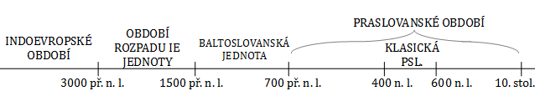

* od 10. století se dialekty odlišují natolik, že hovoříme o jednotlivých jazycích v jejich nejstarší formě
* lingvisté se na balto-slovanské jednotě shodli, ale neví se, jestli je přímo geneticky příbuzná, nebo jestli se jazyky jen tolik přiblížily
* slovanská pravlast byla pravděpodobně na sever od Karpat a na jih od pripeťských bažin (tj. bažin v poříčí říčky Pripjati) ve východní části dnešního Polska a na Bílé Rusi, v poříčí řeky Bugu, a podél horních a středních toků řek Dněstru a Dněpru se otevírala na východ do jihoruské stepi a v poříčí řek Odry a Visly na západ do německé nížiny
* vznikala asi v 1. tisíciletí přK (ještě v kontaktu s baltskými jazyky) → **tzv. období protoslovanské**
* **klasická praslovanština** – 300/400—800 pK
* **pozdní/obecná praslovanština** – 800—1000 pK

#### Základní tendence hláskového vývoje v praslovanském období

* Ve vývoji fonologického systému psl. lze odlišit tři zásadní tendence, které mají povahu jazykových zákonů:
  + I. Palatalizace a přehlásky
  + II. Tendence k progresivní sonoritě slabiky
  + III. Defonologizace kvantity.

**1. Tendence k harmonizaci artikulace v rámci slabiky**

* zákl. jednotka mluvy je slabika, ta je tvořena hláskami, hlásky jsou od sebe vzdáleny
* v podstatě jde o to, aby se snadněji vyslovovalo
* změny:
  + **palatalizace velár**

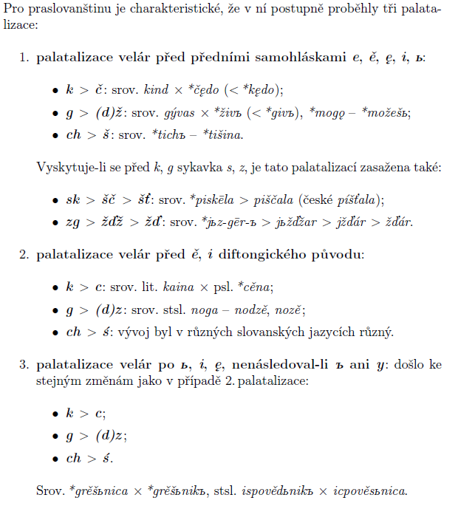

* + **palatalizace alveolár před jotací**

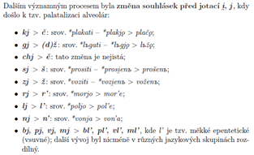

* + **přehlásky**

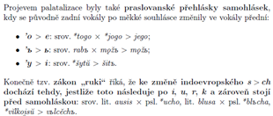

**2. Tendence k progresivní sonoritě slabiky (tzv. zákon otevřených slabik)**

* progresivní sonorita = stoupavá tendence (víc tónů); regresivní sonorita = klesavá tendence (míň tónů).
* tendence, že každá slabika by měla končit na samohlásku (lépe řečeno: slabiky mají být upraveny dle pravidla - nejvíc tónů na konci slabiky)
* změny:
  + **zánik koncových souhlásek**
  + **zákon otevřených slabik**

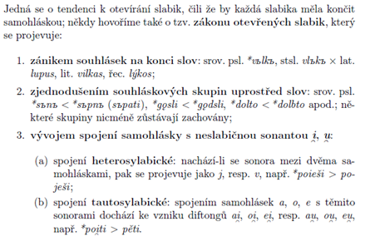

* + **monoftongizace klesavých diftongů**

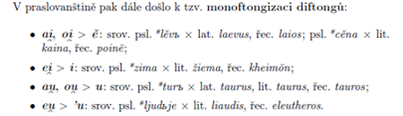

* + **nazalizace**

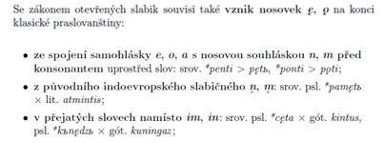

* + **vznik proteze** (protetických hlásek)

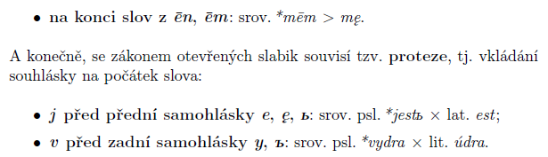

* + **metateze likvid**

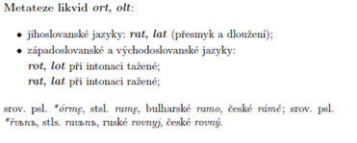

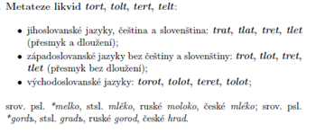

* + **obnovení slabičných likvid**

**2. Defonologizace samohláskové kvantity o**

* samohlásková kvantita = samohlásky mohou být krátké a dlouhé (akusticky)
* samohláska má znak distinktivního rysu = významotvorná
* defonologizace = kvantita ztratila tuto schopnost

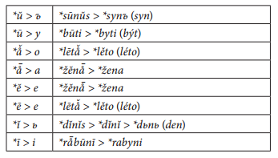

**Štěpení praslovanštiny**

* pozdně praslovanské změny, na jejichž základě se vydělila pračeština – kontrakce, zánik a vokalizace jerů, denazalizace
* konec praslovanštiny lze klást na přelom 9. a 10. století, kdy proběhly poslední jazykové změny společné pro celé Slovanstvo (*3 zásadní změny – kontrakce, zánik a vokalizace jerů, zánik nosovek*)
  + **denazalizace** (zánik nosových souhlásek)

ę *> 'ä > ì, a/á, í* (srov. *pět, pátek*)

depalatalizace před tvrdou souhláskou ę *> a* (*maso, svatý*)

změna v *ě* před měkkou souhláskou (*pät > pět*)

*ǫ > u, ou, i/í* (srov. *ruka, soud*)

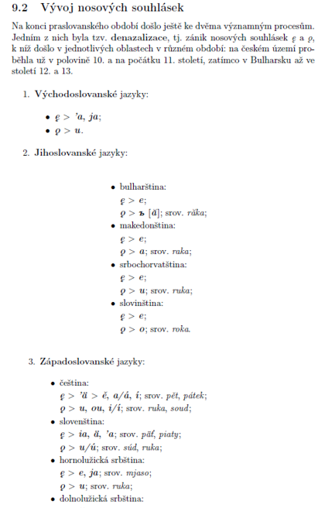

* + **zánik a vokalizace jerů** (Havlíkovo pravidlo – silné jery se mění v *e*, slabé zanikají)

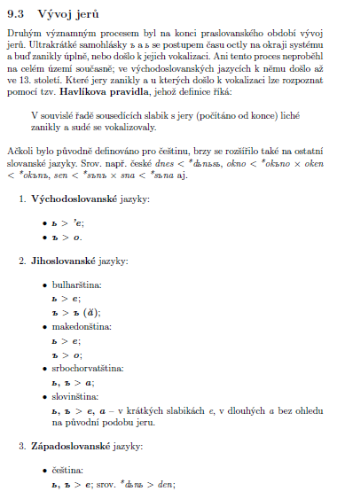

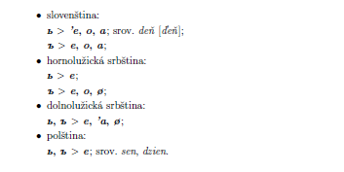

* + **kontrakce** (proces uplatňující se, pokud *j* stálo mezi dvěma vokály; intervokalické *j* zaniklo a následující vokály splynuly v jeden dlouhý (*lajati* > *laati* > *láti*))

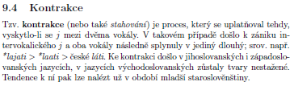

## 3. Původ, vznik a vývoj nejstaršího spisovného slovanského jazyka (staroslověnština); počátek a rozvoj slovanského písma

**Diachronní zkoumání**

* v průběhu období
* historicko-srovnávací metoda
* vnitřní rekonstrukce – některé jevy mající v jazyce stejný význam/funkci, mají společný základ, který se změnil hláskovými změnami

**Synchronní zkoumání**

* jak vypadá v tu danou chvíli

### Staroslověnština

* dochovaná z konce 9. stol
* dialekt pozdní praslovanštiny
* zachován v několika „odrůdách“ (redakcích):
  + nejstarší (překlad Cyril a Metoděj)
  + velkomoravská redakce
  + česká (až do 11. stol.)
  + polská (hypotetická)
  + bulharsko-makedonská
  + chorvatská
  + panonská (slovinská)
* byla zapisována 2 soustavami: **hlaholice** a **cyrilice**
  + hlaholice je původní (Konstantin)
  + cyrilice vznikla v 10. stol. v Bulharsku (blíží se řecké alfabetě)

Staroslověnštinu nelze zaměňovat s [praslovanštinou](https://cs.wikipedia.org/wiki/Praslovan%C5%A1tina) (třebaže jsou v ní jako jediném slovanském jazyce mnohé praslovanské jevy doloženy přímo a staroslověnština se tak dá do jisté míry považovat za zachycení závěrečné fáze existence praslovanštiny).

Zatímco z praslovanštiny – jejíž hypotetická podoba se rekonstruuje vzájemným srovnáváním slovanských (i neslovanských) jazyků – se vyvinuly všechny slovanské jazyky, **staroslověnština** už **leží na jedné ze tří vývojových větví, které z praslovanštiny vycházejí**: na větvi [**jihoslovanské**](https://cs.wikipedia.org/wiki/Jihoslovansk%C3%A9_jazyky). Předpokládá se ovšem, že v době vzniku prvních staroslověnských písemných památek ([9. století](https://cs.wikipedia.org/wiki/9._stolet%C3%AD)) se od sebe ještě jednotlivé větve lišily jen málo.

#### Vznik nejstaršího slovanského spis. jazyka, cyrilometodějská misie, nová centra staroslověnského písemnictví

* staroslověnština = nejstarší slovanský spis. jazyk; umělý, ale vytvořený na bázi skutečného jazyka
* nástroj misionářské, učitelské a církevně organizátorské činnosti
* **pro potřeby křesťanského náboženství** → pro jazyk a písemnictví církevní
* pro vývoj křesťanství na Moravě rozhodující vztah velkomoravských vládnoucích vrstev k sousední Říši franské → zahraničně-polit. záležitosti (kvůli emancipaci) → úsilí o osamostatnění Moravy od misijního působení franského
* kníže Rostislav odmítnut u římského papeže se obrátil na byzantského císaře Michaela III. s prosbou o učitele víry
* dle pramene té doby (Život Konstantinův) vymyslel K. nové, speciálně slovanské písmo (pravděpodobně hlaholice)
* **863 příchod na Moravu** → vyučování + překládání náboženských textů → po 40 měsících cesta do Benátek (Morava církevně spadala tam) → zamítnutí žádosti o schválení slovanské liturgie → vysvětil ji až papež v Římě → K. nemocen tam zůstal a nakonec i zemřel, M. zpět na Moravu, pak zpět do Říma a přijal tam funkci biskupa a pak arcibiskupa moravského a panonského → úřadu se neujal, protože jeho arcidiecéze ve sféře bavorských biskupů → zajali ho a 2,5 roku věznili → propuštění
* **slovanský liturgický jazyk schválen jen s podmínkou, že se první bude mše vždy číst v latině** → 2 biskupové: slovanský a latinský → po M. smrti boje o nadvládu → vyhrál lat. biskup Štěpán V. a zakázal slovanštinu a M. žáci vypuzeni z Velké Moravy
* stsl. lit. podlomena, vypuzena z ofic. užívání, se uchovala jen v odlehlejších koutech Vel. Mor.
* **potlačení ale neznamenalo úplný konec slovanské knižní vzdělanosti** → rozšířila se do **Panónie** a **Charvátska, Čech a Polska** (vypuzení žáci s sebou přinesli spisy) → hl. proud exulantů útočiště v Bulharsku („zlatý“ věk bulharské lit.: 9 - 1. pol. 10. st. pK)
* Konstantin už v Byzanci překládá **evangeliář** – úryvky z evangelií k předčítání o sobotních a nedělních mší, ve VMŘ ho pak zkompletoval v úplný text evangelií – **čtveroevangelium**
* 11. st. - **zřízení Sázavského kláštera** - pro vzdělávání lit. v tomto jazyce
* konec 11. st. - v Čechách stále zakázána, stsl. písemnictví potlačeno a spisy zničeny
* slovanská písemná vzdělanost i k ostatním Slovanům (během 2-3 století ke všem, i k několika neslovanským)
* staroslověnština vstoupila do dějin evropské středověké vzdělanosti jako **třetí velký mezinárodní jazyk** (vedle latiny a řečtiny)
* po pádu Velkomoravské říše ([10. století](https://cs.wikipedia.org/wiki/10._stolet%C3%AD)) vytlačila staroslověnštinu jako liturgický jazyk z moravského území [**latina**](https://cs.wikipedia.org/wiki/Latina). Staroslověnština se však udržela na Balkáně díky žákům Cyrila a Metoděje.

PŮVOD STSL

**Tzv. moravská teorie**

* objevila se ve slavistice v 1. pol. 19. století
* podle ní byl základem jazyk Slovanů moravských
* tato teorie se ukázala jako chybná

**Tzv. panonská teorie**

* podle ní se opírá o jazyk Slovanů panonských, předků dnešních Slovinců
* jejím zastáncem byl slavista B. Kopitar a F. Miklošič
* také není správná

**Tzv. bulharsko-makedonská teorie**

* podle ní byla základem staroslověnštiny lidová nářečí Slovanů sídlících kolem **Soluně**
* tento názor vyslovil už Dobrovský
* tato teorie se uznává jako správná, zasloužil se o to V. Jagić

#### Vznik slovanského písma a jeho vývoj

* stsl. památky psány 2 různými písmy: **hlaholicí a cyrilicí** (jen Frizinské zlomky psány latinkou) **→** není jisté, kt. písmo je starší a kt. je počinem Konstantinovým
* hypotézy o předcyrilometodějském užívání písma u Slovanů se liší:
  1. tzv. **ruská teorie** - opírá se o jedno místo v Životě Konstantinově: na Rusi se podle ní dříve užívalo ruské hlaholice
  2. jiní tuší, že se písmo řecké užívalo k záznamu slovanské řeči = zárodek cyrilice
* pravděpodobně se opravdu nějaké písmo užívalo (např. pro zápisy hospodářského rázu)
* víceméně obecně se dnes přijímá, že Cyril vytvořil **hlaholici** a že cyrilice vznikla později (**přelom 9. a 10. st., Bulharsko** – rozdíl asi 50 let)
  + matoucí název – nevytvořil Cyril, za tvůrce považován Kliment Orchidský nebo Konstantin Bulharský
  + u jižních Slovanů a na Rusi byla používána i ke světským účelům
* připouští se, že vzdáleným vzorem hlaholice bylo **malé (minuskulní) písmo řecké + některé litery z abecedy orientální**
* cyrilice má být v podstatě bez úprav přejaté velké (majuskulní) písmo řecké, doplněné o některé spec. grafémy k záznamu slovanských fonémů
* existence cyrilice u nás je sporná
* vytlačování hlaholice cyrilicí (zřetelnější, čitelnější a snazší) – hlaholice přestala existovat spolu s koncem stsl písemnictví (asi r. 10975)
* hlaholice delší dobu zachována jen u Charvátů **→ vznik hranaté/charvátské hlaholice →** vytlačena latinkou
* konec éry hlaholice u nás spojen s vypuzením mnichů ze Sázavského kláštera a se zánikem VM
* na Rusi kvůli knihtisku **z cyrilice** vznikla tzv. **graždanka** (=občanské písmo) **→** z ní později vznik **azbuky** 
  + novodobou ruskou azbuku pak přejali Ukrajinci, Bělorusové, Bulhaři, Makedonci a Srbové

## 4. Vývoj fonologického systému češtiny od roku 1000 do současnosti

### Vývoj fonologického systému češtiny od roku 1000 do roku 1400

* **změna g >γ (znělé ch) > h**
  + 12. stol.
  + g izolováno v kons. syst., nemělo závěrové souhlásky , s nimiž by se střídalo v morf. tvar
  + *noga > noha*
* **přehláska 'a > 'ä > ě; 'ä > ě (po l' > e)**
  + *poč*. 13. stol.
  + *Jan'e > Jäne > Jěne*
  + v Čechách a SČ nářečí, neproběhlo ve středomoravských nářečích (koncové slabiky – naša kaša) a ve východomoravských a slezkomoravských nářečích
* **staročeské asibilace t' > c'; d' > dz'; r' > ř (vznik ř)**
  + *13./14. stol.*
  + *u silnějších palatalizovaných zubnic se objevuje sykavkový šum t' > ts > c', někdy spojení o + r + s*
  + *změny* ř > ž a ž(s) > ř
  + *ors > oř, mor'e > moře*
  + nejdříve všude, později ustupuje, dnes jen ve slezských dialektech (*dz'edz'ina*)
* **přijetí konsonantu f**
  + pv > pf > f
  + 13. stol.
  + do té doby nahrazován p nebo b (*Fabian > Pabian, Babian*)
  + potřeba opozice (znělost x neznělost, v x f)
* **slabikotvorné hlásky r, l (sonans)** 
  + 13./14. stol.
  + praslovanské měkké a tvrdé l/r sonans > r/l sonans
  + průvodní vokály yr, ir, yl, il/ ry, ri, ly, li
  + l sonans > ustálení slabiky lu
  + *Pilzen, Plizen, mluviti, hluk*
* **pobočné slabiky**
  + 14. stol.
  + vznikly po zániku jerů z neslabičných sonant (r, l, m, n, j)
  + pobočná slabika se stala slabičnou nebo zanikla
  + *sedm, jmám, rváti, lháti*
* **změna (přehláska) 'o > 'ě (po l' > e)**
  + 14. stol.
  + o po měkké souhlásce (*kovc. -ovi, -óm, -oma*)
  + neproniklo do spisovného jazyka
* **změna (přehláska) 'u > 'i**
  + 14. stol.
  + změna u všech (*m všide;*i u sloves – *praciješ*)
  + poté přesun zpět
  + *l'ud >l'üd > lid*
  + česká nářečí, není v koncovkách moravskoslezkých n. (*dušu, oráču*), u slezkomoravských a východomoravských není vůbec
* **hlavní historická depalatalizace (ztráta měkkostní korelace)**
  + 13./14. století
  + I. fáze: ztráta retnic (b' > b, pod. p', m', v', f'), před i, e > změna v palatály (ď, ť, ň)
  + II. fáze: zubnice d, t, n
  + III. fáze: sykavky s, z, c, ř
  + tvrdé a měkké l – uchováno, později se začalo ztrácet
  + *b'ežet > bežet, děti, nic, d'en > den*
  + *retince* neproběhly ve východomoravských n., tvrdé l pouze na vých. Moravě, Slezsku a na okraji Čech
* **změna (diftongizace) ó > ou**
  + 14. stol.
  + *dól > duol, dóm > duom*
* **vývoj konsonantu v**
  + 14. stol. bilabiální w, obouretná výslovnost (kreu) > v
  + pozůstatky ve východočeském dialektu

Hlásky v proudu řeči

* **protetické (h, v) a hiátové hlásky**
  + 14. stol.
  + protetické hlásky na začátku slova (*vokno, hoheň*)
  + hijátové – v proudu řeči mezi vokály (*fijalka*)
  + *jestli, jablko, vydra, vejce, jiskra, jiný*
  + nepronikly do spisovného jazyka
* **asimilace (spodoba) znělosti**
  + 14. stol. přizpůsobování hlásek ve výslovnosti:
    - progresivní – znělost skupiny se řídí 1. konsonantem
    - regresivní – působení druhé hlásky na první
  + *když [gdyž], v tom [ftom], shoda [schoda/zhoda]*
* **neutralizace znělostních protikladů**
  + 15. století
  + změna párové znělé souhlásky v neznělou (na konci slova)
  + *[pstruch] > [pstruha]*
  + běžná pro mluvenou řeč, do grafiky se nedostává
* **staročeské stahování (zjednodušování jistých hláskových skupin)**
  + 13. století
  + *a on > an, a ono > ano*, *Bohuslav > Bouslav > Búslav*
* **synizese**
  + jednoslabičná výslovnost dvou po sobě jdoucích samohlásek
  + *do-ufati > doufati*
* **zánik samohlásek na konci slova**
  + *muože > muž, výše > výš*
* **zánik a splývání hlásek na konci slova**
  + *češský > český, čsti > čti*

### Vývoj fonologického systému češtiny od roku 1400 do současnosti

* **ztráta jotace (změna ě > e)**
  + ě > e ('ě > ie)
  + 2. pol. 14. stol.
  + odlišný vývoj po retnicích (b, p, m)
  + *c'ěna > cena, s'ěno > seno, p'ěna > piena > pjena*
* **disimilační změny**
  + 14. století
  + šč > šť, ždž > žď, šť > št, zč > zť, čč > čť, čř > tř, kt > cht, v > u
  + *ješče > ještě, ščestie > stěstie, Ždžár > Žďár, sčváti > sťváti > štváti, nebožčík > nebožtík, nemečští > němeččí > němečtí, čreví > třeví > střevíc* (přisouvání s)*, Benedikt > Benedicht, v Prazě > u Prazě*
* **druhá historická depalatalizace**
  + 15. stol.
  + ztvrdnutí měkkého ť ve skupině šť v postavení před konsonantem – šťk > štk, šťv > štv, šťs > šts, šťc > štc
  + *štkáti, štváti, bradištský, pištce*
* **změna (diftongizace) ý > ej**
  + 14. stol.
  + psáno ey (*kterakey*) nebo ay (*maydlo, mlayn*)
  + ve výslovnosti diftongizace po sykavkách (c, z, s) v nářečích
  + *pejcha, strejc, svatej, sejto vozejk*
  + do spisovného jazyka nepronikla v českých nářečích, J a stř. Morava, nezasáhlo východomoravská a slezská nářečí
* **změna (diftongizace) ú > ou**
  + 14./15. stol.
  + píše au, av, aw, ow
  + *kúpí > koupí, múka > mouka*
  + česká, hanácká, kelečešská a dolská nářečí, nenastala ve východomoravských a lašských nářečích
* **změna y > i**
  + 15. stol. změna se objevuje pouze ve výslovnosti
  + změna y > e ve středomor. nář.
  + *ryby > rebe*
  + nenastala ve východomor. a lašských n.
* **změna (monoftongizace) ie > í**
  + 15. stol.
  + *miera > míra, čieše > číše*
* **změna (monoftongizace) ou > ú (v grafice ů)**
  + 15. stol.
  + ó > uo > ů
  + *dóm > duom > dům*
* **změna (úžení) é > í**
  + 16./17. stol.
  + spis. jazyk, po měkkých hláskách
  + po l je oboje (é, í), po jiných hláskách také oboje, pouze é v infinitivech
  + *délka > dýlka, jadérko > jadýrko, říci, chlív, chlév, mlíko, mléko, pírko, světýlko, péci, téci*
  + Čechy, středomoravská nářečí, neprovedlo se ve východomoravských a slezských
* **změna aj > ej**
  + provedla se téměř ve všech relevantních slovech
  + podmínky (*najdu > nejdu, kraj > krej*), pak zpětná analogie (*krej > kraj, hejný > hajný*)
  + *vajce > vejce, daj > dej*
  + *středomoravská* a dolská nářečí, neprovedlo se ve východo a slezskomoravských nářečích
* **změna au > ou**
* **monodiftongizace ei > é, ou > o**
  + 16. stol.
  + těmito změnami se odlišují hanácká nářečí
  + *streic > stréc, mouka > móka*

**Vývoj fonologického systému češtiny od roku 1000 do roku 1400**

|  |  |  |  |  |  |
| --- | --- | --- | --- | --- | --- |
| **STARÁ ČJ - DO KONCE 10. ST.** |  |  |  |  |  |
| **krácení dlouhých samohlásek** | na konci slova |  |  | žená > žena | všude |
|  | dvoj- a víceslabič. |  |  | jágodá > jagoda |  |
| **denazalizace** | ǫ > ų > u | 10., 11. | měkká souhláska > ě (pät > pět) | rǫka > ruka | všude |
|  | ę > ą > ä |  | depalatalizace před tvrd. souhl. > a (maso) | svętъjь > sv'ätý > svatý |  |
| **zánik a vokalizace jerů** | silné: ъ/ь > e | 10. st. | Havlíkovo pravidlo: liché jery od konce |  | všude |
|  | slabé: ъjь > 0 |  | řetězce zanikají, sudé se mění v e |  |  |
| **změna dz' > z'** | dz' > z' > z | 10., 11. |  | nodz'ě > noz'ě | všude |
| **pračeská depalatelizace** | T'ET > TET | 11. st. | ztvrdnutí měkkých konsonantů | pętero > p'ätero > pätero > patero | všude |
|  | T'ÄT > TÄT > TAT |  |  | svętiti > svät'it'i > světiti |  |
|  | souhl. skupiny vzniklé |  |  | polt'ьno > plát'no > plátno |  |
|  | zánikem měkkého jeru |  |  |  |  |

|  |  |  |  |  |  |
| --- | --- | --- | --- | --- | --- |
| **změna g >γ (znělé ch) > h** |  | 12. st. | g izolováno v kons. syst., nemělo závěrové | noga > noha | všude |
|  |  |  | souhlásky, s nimiž by se střídalo v morf. tvar. |  |  |
| **přehláska 'a > 'ä > ě; 'ä > ě (po l' > e)** |  | poč. 13. |  | Jan'e > Jäne > Jěne | v Čechách a SČ nářečí (Litovel, Zábřeh) |
|  |  |  |  |  | neproběhlo: středomor. nářečí (koncové slabiky - naša kaša) |
|  |  |  |  |  | východomor. a slezkomor. nářečí (Laššsko) neprovedeno |
|  |  |  |  |  | v krátkých - jastřáb, naša kaša |
| **staročeské asibilace t' > c'; d' > dz'; r' > ř (vznik ř)** |  | 13., 14. | u silnějších palatalizovaných zubnic se objevuje |  | všude, později ustupuje, dnes jen ve |
|  |  |  | sykavkový šum; t' > ts > c' |  | slezských dialektech (dz'edz'ina) |
|  | **vznik ř** | 13. st. | někdy i spojení o + r + s | ors > oř; mor'e > moře | všude (kopaničářská nář. ne) |
|  |  |  | změny ř > ž a ž (s) > ř | krádeř, drůběř |  |
| **přijetí konsonantu f** | pv > pf > f | 13. st. | do té doby nahrazován p nebo b (Fabian > Pabian, Babian) |  | všude |
|  |  |  | potřeba opozice (znělost x neznělost, v x f) |  |  |
| **slabikotvorné hlásky r, l (sonans)** |  | 13., 14. | r, l slabikotovné souhl. (tvoří slabiky - krk, vlk) |  | všude |
|  |  |  | praslovanské měkké a tvrdé l/r sonans > r/l sonans |  |  |
|  |  |  | průvodní vokály yr, ir, yl, il/ry, ri, ly, li | Pilzen, Plizen |  |
|  |  |  | l sonans > ustálení slabiky lu | mluviti, hluk |  |
| **pobočné slabiky (r, l, m, n, j)** |  | 14. st. | vznikly po zániku jerů z neslabič. sonant (r,l,m,n,j) | sedm, jmám, rváti, lháti | všude |
|  |  |  | pobočná slabika se stala *slabičnou* nebo *zanikla* |  |  |
| **změna (přehláska) 'o > 'ě (po l' > e)** |  | 14. st. | o po měkké souhlásce (kovc. -ovi, -óm, -oma) |  | neproniklo do spisovného jazyka |
| **změna (přehláska) 'u > 'i** |  | 14. st. | změna u všech (m všide; i u sloves - praciješ) | l'ud > l'üd > lid | česká nářečí; není v koncovkách |
|  |  |  | poté přesun zpět |  | moravskoslezských n. (dušu, oráču) |
|  |  |  |  |  | slezskomor. a východomor. není vůbec |
| **hlavní historická depalatalizace** |  | 13., 14. | I. fáze: ztráta retnic (b' > b, pod. p', m', v', f') | b'ežet > bežet | (retnice) neproběhlo ve východomor. |
| **(ztráta měkkostní korelace)** |  |  | před i, e > změna v palatály (ď, ť, ň) | děti, nic |  |
|  |  |  | II. fáze: zubnice d, t, n | d'en > den |  |
|  |  |  | III. fáze: sykavky s, z, c, ř |  |  |
|  |  |  | tvrdé a měkké l - uchováno, později se začalo ztrácet |  | tvrdé l: na vých. Mor., Slezsku, okraji Čech |
| **změna (diftongizace) ó > ou** |  | 14. st. |  | dól > duol; dóm > duom | všude |
| **vývoj konsonantu v** | změna w retozubé **v** | 14. st. | bilabiální w, obouretná výslovnost (kreu) > v |  | všude, pozůstatky ve východoč. dialekt. |
| **HLÁSKY V PROUDU ŘEČI** |  |  |  |  |  |
| **protetické (h, v) a hiátové hlásky** |  | 14. st. | protetické hlásky na začátku slova (**v**okno, **h**oheň) |  | nepronikly do spisovného jazyka |
|  |  |  | hijátové: v proudu řeči mezi vokály (fi**j**alka) |  |  |
|  |  |  |  | jestli, jablko, vydra, vejce, jiskra, jiný |  |
| **asimilace (spodoba) znělosti** |  | 14. st | přizpůsobování hlásek ve výslovnost | když [gdyž], v tom [ftom] |  |
|  |  |  | progresivní - znělost skupiny se řídí 1. konson. | shoda [schoda] |  |
|  |  |  | regresivní - působení druhé hlásky na první | shoda [zhoda] |  |
| **neutralizace znělostních protikladů** |  | 15. st. | změna párové znělé souhlásky v neznělou | [pstruch] > [pstruha] | běžná pro mluvenou řeč, do grafiky se |
|  |  |  | (na konci slova) |  | nedostává |
| **staročeské stahování** |  | 13. st. |  | a on > an; a ono > ano |  |
| **(zjednodušování jistých hláskových skupin)** |  |  |  | Bohuslav > Bouslav > Búslav |  |
| **synizese** |  |  | jednoslabičná výslovnost dvou po sobě | do-ufati > doufati |  |
|  |  |  | jdoucích samohlásek |  |  |
| **zánik samohlásek na konci slova** |  |  |  | muože > muž; výše > výš |  |
| **zánik a splývání hlásek na konci slova** |  |  |  | češský > český; čsti > cti |  |

**Změny od 14. století dodnes**

|  |  |  |  |  |  |
| --- | --- | --- | --- | --- | --- |
| **OD 14. ST. DO 16. ST** |  |  |  |  |  |
| **ztráta jotace (změna ě > e)** | ě > e | 2.pol.14. |  | c'ěna > cena, s'ěno > seno | všude |
|  | ('ě > ie) |  | odlišný vývoj po retnicích (b, p, m) | p'ěna > piena > pjena |  |
|  |  |  |  |  |  |
| **disimilační změny** |  | 14., st | šč > šť | ješče > ještě; ščestie > ščestie |  |
|  |  |  | ždž > žď | Ždžár > Žďár |  |
|  |  |  | šť > št | sčváti > sťváti > štváti |  |
|  |  |  | zč > žť | nebožčík > nebožtík |  |
|  |  |  | čč > čť | nemečští > němeččí > němečtí |  |
|  |  |  | čř > tř | čreví > třeví > střevíc (přisouvání s, např. střešně) |  |
|  |  |  | kt > cht | Benedikt > Benedicht |  |
|  |  |  | v > u | v Prazě > u Prazě; vprostřed > u prostřed > uprostřed |  |
| **druhá historická depalatelizace** |  | 15. st. | ztvrdnutí měkkého ť ve skupině šť v postavení |  |  |
|  |  |  | před konsonantem šťk > štk | štkáti |  |
|  |  |  | šťv > štv | štváti |  |
|  |  |  | šťs > šts | bradištský |  |
|  |  |  | šťc > štc | pištce |  |
| **změna (diftongizace) ý > ej** |  | 14. st. | psáno ey (kterakey) nebo ay (maydlo, mlayn) | pejcha, strejc, svatej | do spisovného jazyka nepronikla |
|  |  |  | ve výslovnosti |  | v českých nářečích, J a stř. Morava |
|  |  |  | diftongizace po sykavkách (c, z, s) v nářečích | sejto, vozejk | nezasáhlo východomor. a slezsk. nářečí |
| **změna (diftongizace) ú > ou** |  | 14., 15. | píše se au, av, aw, ow | kúpí > koupí | česká nářečí, hanácká nářečí (ú > ou > ó) |
|  |  |  |  | múka > mouka | kelečešská a dolská nářečí (ú > ou > ú) |
|  |  |  |  |  | nenastala ve východomor. a lašských n. |
| **změna y > i** |  | 15. st. | změna se objevuje pouze ve výslovnosti (grafika ne) |  | nenastala ve východomor. a lašských n. |
|  |  |  | změna y > e ve středomor. nář. | ryby > rebe |  |
| **změna (monoftongizace) ie > í** |  | 15. st. |  | miera > míra | všude (kromě Branice) |
|  |  |  |  | čieše > číše |  |
| **změna (monoftongizace) ou > ú (v grafice ů)** |  | 15. st. | ó > uo > ů | dóm > duom > dům | všude (kromě Branice) |
| **změna (úžení) é > í** |  | 14., spíš 16., 17 | spis. jazyk: po měkkých hláskách | délka > dílka [dýlka] | Čechy, středomoravská nářečí |
|  |  |  | po l je oboje (é, í) | jadérko > jadýrko | neprovedlo se ve východo. a slezských |
|  |  |  | po jiných hláskách oboje (é, í) | říci |  |
|  |  |  | pouze é v infinitivech | chlív, chlév, mlíko, pírko |  |
|  |  |  |  | péci, téci |  |
| **změna aj > ej** |  |  | provedla se téměř ve všech slovech, které měly | vajce > vejce | středomoravská a dolská nářečí |
|  |  |  | podmínky (najdu > nejdu, kraj > krej) | daj > dej | neprovedlo se ve východo. a slezskomor. |
|  |  |  | pak zpětná analogie (krej > kraj, hejný > hajný) |  |  |
| **změna au > ou** |  |  |  |  |  |
| **monodiftongizace ei > é; ou > ó** |  | 16. st. | těmito změnami se odlišují hanácká nářečí | streic > stréc | jen hanácká nářečí |
|  |  |  |  | mouka > móka |  |

## 5. Vývoj deklinace substantiv, adjektiv a zájmen od pračeštiny do současnosti

* původně nerozhodoval o přiřazení k deklinaci gramatický rod, ale **téma** (kmenotvorná koncovka – mohla být buď souhláska, skupina souhlásek nebo samohláska)
* **deklinace** ve **staré češtině stále zachovává starý systém kmenů**, i když je vidět, že se začíná prosazovat spíš princip **gramatického rodu** (doklad – přechody mezi paradigmaty a splývání paradigmat, vytváření skupiny životných a neživotných maskulin)
* v praslovanském období byl kmenový princip na ústupu, kvůli hláskovému vývoji ztratily kmenotvorné přípony schopnost manifestovat příslušnost k deklinačnímu typu. V praslovanštině existovaly deklinační typy: o-kmeny, a-kmeny, u-kmeny, i-kmeny, ü-kmeny + n-kmeny, nt-kmeny, r-kmeny, s-kmeny a t-kmeny
* podle substantivní deklinace se skloňovalo:
  + všechna substantiva
  + jmenné tvary adjektiv (rád, ráda, ráda, otcóv, matčin),
  + některé číslovky (ve staré češtině nebyly vyděleny jako samostatný slovní druh, podle subst. deklinace se skloňují základní číslovky 2–10, 100, 1000 a čtver, pater apod.)
  + v nom. a ak. také participia (nt-ová, s-ová, l-ová, n-ová, t-ová)
* v průběhu historického vývoje byly redukovány neproduktivní paradigmata
* **novočeský stav** má:
  + 4 deklinace mužské (s rozlišením životnosti a neživotnosti), a-kmenový typ *předseda* a ja‑kmenový typ *soudce*
  + 4 deklinace ženské (a-kmeny, ja-kmeny a i-kmeny a vzor *píseň*, který vznikl kolísáním mezi ja‑kmeny a a-kmeny)
  + 4 deklinace středního rodu – měkkou (*moře*), tvrdou (*město*), staženou (*stavení*) a jedinou konsonantickou (*kuře*)
* **druhy deklinace:**

I. Jmenná: substantiva, jmenné tvary adjektiv a některé druhy číslovek

-> vokalická, konsonantická, jmenná deklinace adjektiv a slov deadjektivní povahy

II. Složená: nejmladší, delší tvary adjektiv, některá zájmena (veškerý) a řadové číslovky

III. Zájmenná: zájmena osobní, u některých i zájm. posesivní, ukazovací, tázací; některé číslovky

*Číslovky v tehdejší době netvořily zvláštní slovní druh a patřily pod substantiva, adjektiva nebo zájmena*

### I. Jmenná deklinace ve staré češtině

**A. Vokalický typ**

**a) mužské vokalické kmeny**

* mužské o-kmeny (*chlap*) – zakončení na tvrdou souhlásku (+ číslovka *milion*)
* mužské jo-kmeny (*oráč*) – "měkké o-kmeny", zakončení na měkkou souhlásku
* mužské ьjo-kmeny (*řebří, Juří*) - jména zakončená na -í, ztráta schopnosti vyjadřovat pádové protiklady – přechod k jiným deklinacím.
* mužské u-kmeny (*syn*) – zakončení na tvrdou souhlásku (+ číslovka 100)

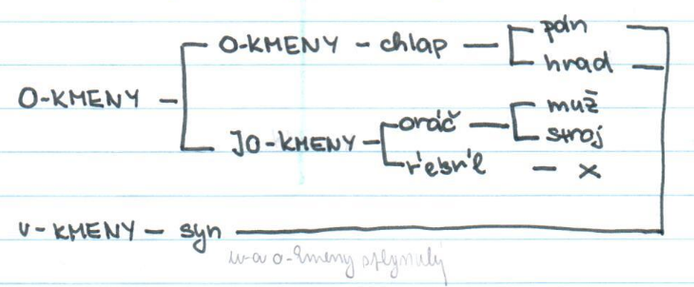

**b) střední vokalické kmeny**

* střední o-kmeny (*město*) – zakončení na tvrdou souhlásku - prakticky bez vývoje, střední u-kmeny zanikly už před starou češtinou
* střední jo-kmeny (*moře*) – zakončení na měkkou souhlásku a podobný vývoj jako jo-kmeny mužské, v průběhu vývoje přešla část k nt-kmenům (vole - volat)
* střední ьjo-kmeny (*znamenie*) – neutra zakončená na -ie a po ľ na é, působila na ně složená deklinace (*pěší*), 3 produktivní typy: dějová jména *(pitie*), hromadná jména na ovie > í (*kamenie*), jména okolností (*bezvětřie*)

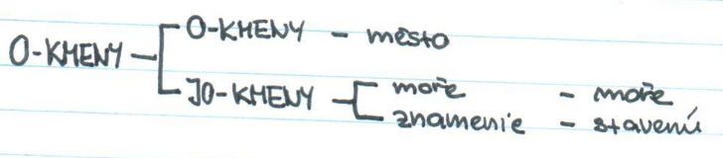

**c) mužské a ženské vokalické kmeny**

* a‑kmeny (*žena*) – nejčastěji feminina na tvrdou souhlásku zakončená na -a, skloňují se tak i maskulina (*hrdina, vladyka, vévoda*)
* ja-kmeny (*duša*) – jména na měkkou souhlásku a -a (+ několik jmen na -i: *bohyně, hospodyně, knieni*)
* ьja-kmeny (*laní*) – hláskovými změnami ztratila schopnost vyjadřovat pádové opozice (pův. deklinace pouze u slova *paní*), přechází k jiným kmenům (o-kmeny, nt-kmeny, složená deklinace)
* i-kmeny (mužský: *gosť/host*, ženský: *kost*) – feminina na měkkou souhlásku, maskulina na měkkou souhlásku - počet feminin převyšuje počet maskulin, i-kmeny nemohou vyjádřit životnost -> i-kmeny ženský vzor (+ číslovky 5–10)
* ženské u-kmeny (ь v-kmeny) (*svekrev*) – nejméně produktivní vokalická deklinace, dnes přiklonění k typu píseň, častá migrace k a-kmenům

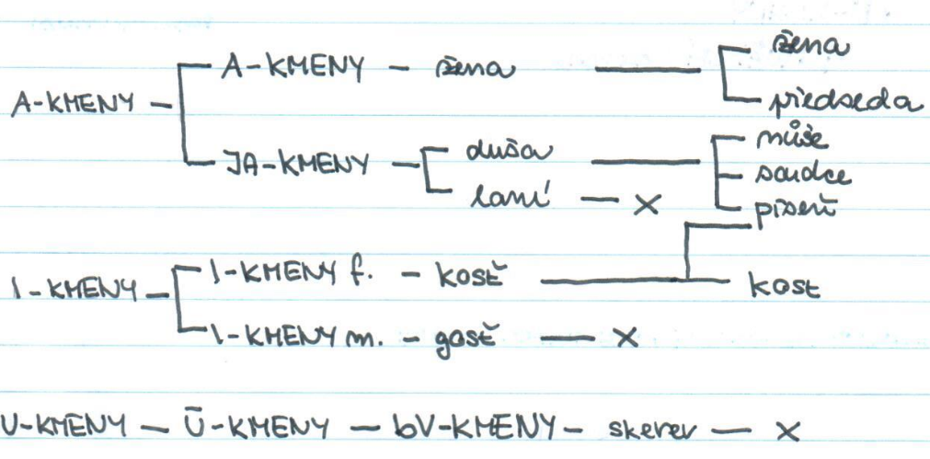

**B. Konsonantický typ**

* mužské n-kmeny (*kámen*) – substantiva *den, hřeben, ječmen, jelen, kámen, kořen, křemen, plamen, pramen, prsten…*, ve vývoji přejímání o-kmenových (jo-kmenových) koncovek
* střední n-kmeny (*rámě*) – neutra: *břiemě, plémě, siemě, témě, jmě* (tvary nom, gen, dat., ak sg. a gen. pl. jsou zachovány v n-kmenové deklinaci, zbytek přejat od o- a i-kmenů - archaické stopy v nové češtině, prakticky zanikla)
* střední nt-kmeny (*kuřě*) – názvy mláďat - dochovala se do současné češtiny
* s-kmeny – zakončení na -os (*nebo, slovo, oko, ucho, tělo, kolo*) zanikla a splynula s o-kmeny
* r-kmeny (*máti*) – jen 2 slova: *máti, dci* (*dcera*)
* t-kmeny (*loket*) – *nohet* (*nehet*)*, dehet, drobet, krapet, loket*, v nč. jen *loket*

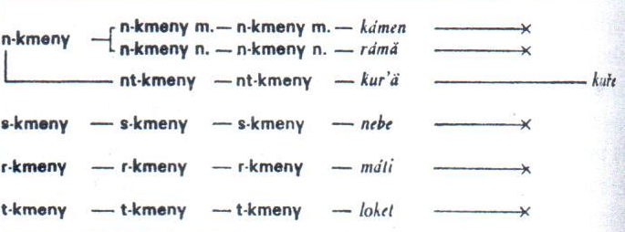

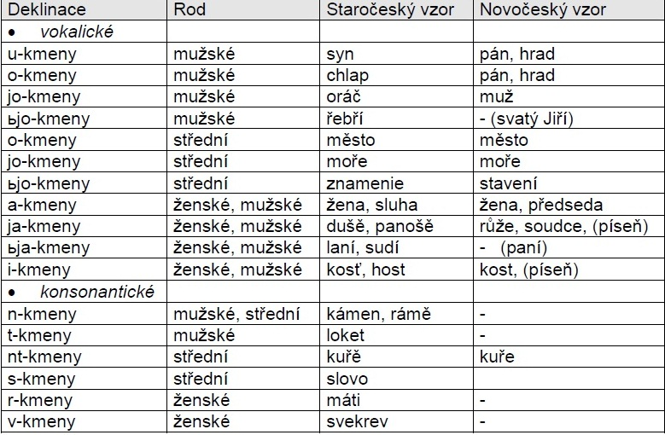

**C. Jmenná deklinace adjektiv a slov adjektivní povahy**

* viz dále

Konstituování kategorie životnosti

* princip životnosti se projevuje u maskulin v historické době. Způsobil, že původní akuzativní tvar, který byl shodný s nominativem, přijal tvar genitivní (**genitiv-akuzativ**). U jmen neživotných stále trvá stav nominativ-akuzativ
* na konci praslovanštiny dochází v důsledku hláskových změn k homonymii tvaru akuzativu a nominativu, což vadí hlavně u životného objektu (z věty *Otec volá bratr* není zřetelné, kdo je subjekt a kdo objekt). Proto se využilo genitivního tvaru (asi proto, že ve větách záporných byla konkurence genitiv-akuzativ a akuzativ převažoval, genitiv tak ztratil jednu ze svých funkcí). Ve větách s neživým objektem tento problém nebyl (*Bratr staví dům*.)
* pozn. dodnes máme relikt – příslovečná spřežka *probůh* a ve slovenštině *ísť* za *muž* (obdobně i v ruštině)
* genitiv-akuzativ se do 15./16. století projevil jen u jmen osobních, poté se rozšiřuje i na živočichy (*prodal koně*)
* kategorie životnosti poté ovlivnila i nom. pl. (pro životná *vlci*, pro neživotná zprvu *potoci*, ale vlivem vývoje v jednotném čísle byl nahrazen tvarem *potoky*) – 17. století

Životnost a neživotnost v koncovkách, prolínání u-kmenů

* **mužské o-kmeny** (vz. *chlap*): skloňují se substantiva zakončená na tvrdou souhlásku, v průběhu vývoje postupně splynul s u-kmenovou deklinací (vz. *syn*). U-kmeny se objevily tam, kde koncovka přestala vyhovovat, popř. tam, kde bylo třeba odlišit životnost (neživotná jména přebrala u-kmenovou koncovku). Nejprve o-kmeny a u-kmeny fungovaly vedle sebe, po čase splynuly

Specifika v jednotlivých pádech: (*princip životnosti*)

* + gen.sg. koncovka ***-a*** pro životná jména (*chlapa*), ***-u*** pro neživotná (*hradu*), výjimky: stará frekventovaná neživotná jména (*večera, oběda, lesa, dvora*), slova na *-ov* (*ostrova*) a *-ín* (*včelín*)
  + dat. sg. distribuce koncovky ***-u*** a ***-ovi***, je rovnocenná, ***-ovi*** se používá spíše u jmen osobních; ak. sg. u neživotných jmen totožný s nom., u životných totožný s gen. (viz genitiv-akuzativ)
  + vok. sg. specifický rod – původní koncovka ***-e*** (užívá se tam, kde nezpůsobuje palatalizaci – *pane*), u starých a frekventovaných jmen také koncovka ***-e***, i když palatalizuje hlásek (*bůh > bože, člověk > člověče*), ve zbytku u-kmenová koncovka ***-u***, která nezpůsobuje palatalizaci (*mnichu*)
  + do lok. sg. proniká koncovka dativu ***-u***, ***-ovi***, a to z důvodu toho, že původní koncovka ***-ě*** palatalizovala. Původní koncovku ***-ě*** si opět uchovala frekventovaná starobylá slova (*v lese, v roce*)
  + v instrumentálu se používá pouze koncovka ***-em***, která je u-kmenová
  + v nom. pl. se prosazují 2 koncovky, o-kmenová ***-i*** a u-kmenová ***-ove*** (***-ové***), do národního obrození jsou tyto koncovky bez významové diferenciace, poté -ové pro jména osob a ***-i*** pro zvířata a neživé věci. Dále sem pronikají i kmeny konsonantické (*l´udé >lid-é*) a i-kmeny (*holubie*)
  + gen. pl. původní koncovka je **nulová**, která samozřejmě nevyhovovala (stejné tvary s nom. a gen. sg.), byla nahrazena u-kmenovou koncovkou ***-ov*** (*časóv, vlkóv*)
  + v lok. pl. se prosadily dvě koncovky – o-kmenová ***iech*** (v nové češtině užívaná po -g, -k, -ch, -h: *biolog* – *biolozích, hoch* – *hoších*) a u-kmenová ***-ech*** (*hradech*). Koncovka ***-ech*** měla výraznější distribuci, a to i proto, že nezpůsobovala palatalizaci
  + v instr. se objevuje koncovka ***-y***, ale také různé koncovky převzaté z jiných paradigmat (*‑mi, ‑ami, ‑ama, ‑oma*). Jako chlap se skloňuje i číslovka *milion*, která se objevila až v 15. století v souvislosti s vydáním cestopisu Marca Pola Milion.
* **mužské u- kmeny** (vz. *syn*) – podle tohoto vzoru se skloňoval jen malý počet substantiv (frekventovaná a starobylá) – *syn, dóm, vól, pól, med, led, vrch*. Deklinace byla velmi podobná mužským o-kmenům, proto se do nové češtiny některé tvary ani nedochovaly (např. dat. pl., či instr. pl.). S o-kmeny měly u-kmeny podobný gramatický rod i zakončení (na tvrdou souhlásku, pův. zde byl v obou případech jer). U- a o‑kmenové deklinace spolu splynuly.
  + podle této deklinace se skloňovala **substantiva, jmenné tvary adjektiv** (*rád, ráda, rádo, bratróv, matčin*), některé **druhy číslovek** (*3–10, sto, tis' uc, čtver, pater*…) a v nominativu a akuzativu participia nt-ová, s-ová, l-ová, n-ová a t-ová

Vývoj koncovek **nom. pl. mask.** od stč. do nč. (koncovky a jejich distribuce ve stč. a nč.)

* u o-kmenů je původní koncovka ***‑i***, ale po celou historickou dobu se objevuje i koncovka ***‑ove*** (u-kmenová, viz pronikání u-kmenové deklinace). Nejprve se koncovky používají bez významového rozlišení, ale v době národního obrození se *‑ové* začíná používat výlučně pro jména osob (*pánové × psi*)
* stejná situace je u měkkých jo-kmenů. Zde se vyskytuje koncovka ***‑ove*** (*mužové* od u-kmenů). U neživotných maskulin se uplatňuje akuzativ – nominativ (*mečě*)
* maskulina na ‑*janin, -teľ* a *‑ar´* v pl. mask. zachovávají původní konsonantické koncovky – *zeměné, měščené, Moravěné, učitelé*. Tato konsonantická koncovka byla dále přebírána i jinými osobními jmény: *pohané, apoštolé, súsědé*
* koncovka ***‑ové*** se objevuje i u a-kmenových maskulin: vladykové, hrdinové, vévodové
* ьja-kmeny mají koncovku v nom. pl. mask. ***‑í*** (*bratří, kněží*), které jsou převzaty ze složené deklinace (vz. *pěší*)
* pračeské sklonění i-kmenových maskulin mělo v nom. pl. koncovku ***‑ie***, ale již během historické doby přešla pod jiné kmeny (o-kmeny, jo-kmeny). Zachovalý tvar má jen lidé a s koncovkou *‑í* se setkáme např. ve východomoravských nářečích
* pro konsonantické kmeny platí, že koncovka v nom. pl. mask. byla vždy ***‑e***, ale tyto deklinace byly již v historické době neproduktivní a přešly pod jiné kmeny, kromě deklinace nt-kmenové, podle které se skloňovaly *kniežě, hrabie* a *markabie* (v nom. pl. koncovka *‑ata*)

Duál (vývoj kategorie od psl. do nč.)

* duál je velmi stará kategorie, pravděpodobně byla už v indoevropštině, v historické době však začíná ustupovat
* kategorii ovlivnily koncovky číslovky dva
* duál vyjadřoval párovost a užíval se pro pojmy, které se vyskytovaly ve dvou
* v češtině se objevuje cca do 15. století (objevuje se např. v Podkoním a žákovi)
* měl celkem tři tvary – tvar pro 1., 4., 5. pád (např. *dva syny*), tvar pro 2. a 6. pád (např. *dvú bratrú*) a tvar pro 3. a 7. pád (např. dvěma bratroma)
* nepoužíval se však příliš frekventovaně, a proto začal splývat s duálem
* v nové češtině máme zachovalé duálové tvary pro číslovky *dva* a *oba*, dále pro substantiva *ruce, nohy, uši, kolena, ramena,* prsa a ve spojení dvě stě nebo např. ve spojení *Dům U Dvou slunců* (!nejedná se však o duálové číslo jako takové (je to plurál), pouze je to relikt duálových koncovek!)

Vývoj koncovek **dat. – lok. sg.** o-kmenů maskulin (možné koncovky v daných pádech a jejich specifika, vývoj do nové češtiny)

* původní koncovkou lok. sg. byla ***-ě***, která palatalizoval předchozí souhlásku (*měch – o měšě, krok – o krocě*). Z tohoto důvodu byla vytlačovaná koncovkou ***‑u***, která byla převzata z lokálu. Tento vztah dativ – lokál byl možný jedině proto, že lokál je vždy předložkový a sama předložka již vyjadřuje vlastní funkci. Není tedy zapotřebí specifické koncovky
* podobným způsobem byla převzata do dativu sg. při pronikání u-kmenů koncovka dativu sg. ***‑ovi***
* koncovka ***‑e/‑ě*** se však reliktně zachovala do současné češtiny. Užíváme ji hlavně v místních určeních (*na stole, na hradě*) a u starých frekventovaných substantiv, místních jmen nebo určení času vlastních apod. (*v lese, v koutě, jednou v roce, na Tetíně*). U některých jmen máme dubletní koncovky *e/u*: *na dubě – o dubu, v Benešově – o Benešovu*

I-kmeny (podoba deklinace, její vývoj, situace daných substantiv v nové češtině)

* měli dvojí vzor, pro mužský gramatický rod to byl vz. **gosť** (po přehl. host) a pro žensky vz. **kosť**
* jedná se o dominantní kmen feminin (f. zakončená na měkkou souhlásku – velmi produktivní typ – jména vlastností na *‑ost*)
* v praslovanské době se podle vzoru gosť skloňovala maskulina zakončená na měkkou souhlásku (*červ, holub, zeť, louč, medvěd*). I-kmenová deklinace však nebyla vhodná pro vyjádření životnosti maskulin (nemohla vyjadřovat výrazné pádové opozice – nom. – gen.-ak.). Proto maskulina začala přecházet k jiným deklinacím
* ze staré češtiny se dochovalo pouze skloňování maskulina *host* a pomnožného *ľudie*. V nové češtině jsou i‑kmenové tvary slova host chápány jako archaismy a jsou nahrazovány o-kmenovými koncovkami
* podle vzoru *kost* se původně skloňovaly *číslovky 1–5* (jsou to od původu substantiva – pět znamenalo původně pětice)

Vztahy mezi deklinačními typy kost a dušě (i-kmeny fem. a ja-kmeny), vznik typu píseň

* už ve staré češtině byla i-kmenová deklinace (vz. *kost*) narušována přejímáním ja-kmenových tvarů (např. v dat. pl. *kostím*, lok. pl. o *kostích*, nom. sg. *kosti*). Vzájemným přejímáním koncovek se některé ja-kmenová a i-kmenová substantiva natolik sblížila, že vytvořila **nový** nehistorického **deklinační typ** se vzorem *píseň* (proces 16.–18. století)
* vytvoření novotvaru pro gen. sg. *bázně, rozkoše, poutě, sítě*… - odstranily tak homonymii gen. a dat. sg., která byla v i-kmenové deklinaci
* další nedostatek, který nový typ odstranil, byla homonymie nom. a gen. sg. a nom. a ak. pl. dušě (ja-kmeny)

Vývoj ja-kmenů mužského rodu (osud substantiv, vývoj jejich deklinace do nč.)

* pod ja-kmenové (vz. *dušě*) patřila i maskulina typy *panošě, Závišě, súdcě, vódčě, zločinčě*
* až do konce 13. století se tato substantiva skloňovala podle vz. *dušě*, pak byly přejaty tvary dat. a instr. sg. a tvary pl. a gen-ak od vz. *oráč*, oj. i *Juří*. Tato jména se tak téměř vyrovnala s mužskou deklinací
* vývoj byl završen vytvořením novotvaru nom. sg.: *panoš, Záviš, zločinec*, čímž se přiblížila ještě více typu *oráč* (plus převzala vok. *panoši! Záviši*! ale pozor, spis. je soudce!)
* v současné spisovné češtině se typ udržel (vz. *soudce*), a to díky omezeně produktivnímu typu maskulin na ***‑ce*** (*plátce, porotce*)

Vývoj a-kmenů mužského rodu (dtto)

* podle vz. *žena* se původně skloňovala maskulina: *hrdina, rada, sluha, vladyka, vévoda*
* od 15. století však pod vlivem gramatického mužského rodu pronikají mužské koncovky – lok. a dat. sg ‑***ovi*** (*hrdinovi*), nom. pl. ***‑ové*** (*hrdinové*)
* v dnešní době jsou zachovány v rámci typu *předseda*

Vývoj staročeských ьja-kmenů (dtto)

* vznikly v pračeské době jako výsledek stažení kmenotvorné skupiny s koncovou samohláskou (vz. *laní*)
* v důsledku hláskových změn prakticky zaniklo singulárové sklonění, neboť se vyrovnaly jednotlivé tvary
* na počátku historické doby se tak skloňovalo: *paní, lodí, rolí, pradlí, švadlí, krajčí, udí, ledvie, histořie, linie*
* substantiva však přecházejí k jiným deklinacím (*laní -> laň, pradlí -> pradlena, švadlí-> švadlena*), maskulina přecházejí k deklinaci složené (*sudí*) nebo k nt-kmenové deklinaci (*hrabie*)
* dodnes se zachovalo u slova *paní, průvodčí* (f) a v některých tvarech slov *bratr* a *kněz* (*milým bratřím*)

Konsonantické deklinace (typy, základní vlastnosti a charakteristika, stručný vývoj paradigmat a jednotlivých substantiv – na příkladech – do nové češtiny)

* konsonantické deklinace představují neproduktivní paradigmata. Do staré češtiny byly zachovány převážně jen tvary sg. a nom. a gen. pl. Ostatní koncovky byly přejaty od i-kmenů a o-kmenů
* po rodové diferenciaci upadá jejich význam a nakonec zcela zanikají
* mužské n-kmeny (vz. *kámen*): původně se tak skloňovala subst*. den, hřeben, kámen, prsten, kořen, plamen, pramen*. Ovšem tvary přebírají o-kmenové koncovky. Sklonění si z části zachovalo slovo *den* (*dni, ve dne*)
* střední n-kmeny (vz. *rámě*): podle tohoto vzoru se skloňovala neutra *břiemě, plémě, siemě, témě, jmě*. Společná podoba byla přerušena hláskovým vývojem a ‑n- se neprojevovalo v nom. sg., proto byl vytvořen novotvar rameno (přešel pod vz. *město*). Deklinace jako taková zanikla, ale v nové češtině se objevují tvary jako archaismy (*rámě, ramene*…)
* nt‑ kmeny (viz předchozí samostatná část)
* s-kmeny (*-os-): v praslovanštině se tak skloňovala slova na ***‑o*** (< ***-os***) – *nebo, slovo, oko, ucho, kolo, tělo*. Nom. sg. byla však shodný se středními o-kmeny, proto tyto deklinace splynuly. Do staré češtiny přežily jen nom. a ak. sg. *nebesa* a gen. *nebes*. V nové češtině má tyto tvary pouze slovo nebe v pl. (!slova: *sloveso, těleso* jsou novodobými přejímkami z ruštiny)
* r-kmeny (*máti*): ve staré češtině se tak skloňovala pouze dvě jména – *máti* a *dci* (*dcera*). R-kmeny z důvodu neproduktivity zanikly, do nové češtiny se zachoval jeden tvar, a to dat. a lok. sg. *dceři* (!slovo *neteř*, které vypadá podobně, vzniklo až za národního obrození, není z této deklinace!)
* t-kmeny (*loket*): původně se tak skloňovala slova *loket, nehet, dehet, drochet, drobet a krapet*. V sg. se koncovky shodovaly s o-kmeny, proto deklinace jako taková zanikla. Do nové češtiny si původní tvary udrželo jen subst. *loket*. Zbylá slova přešla pod vzor *hrad*

Deklinační typ nt-kmenů (specifika, vývoj)

* jediný konsonantický typ, který se dochoval do nové češtiny
* stejně jako ostatní deklinace přebíraly nt-kmeny koncovky o-kmenů a i-kmenů, pův. je nominativ (*kuře*), gen. (*kuřete*), dat. (*kuřeti*) a ak. sg. (*kuře*)
* podle této deklinace se skloňovala jména mláďat
* jedná se o stále produktivní kategorii, proto tato deklinace přežila do nové češtiny
* jedná se o typ s nejmenší tvarovou homonymií mezi neutry
* přímým pokračováním nt-kmenů je střední vzor *kuře*, který s příslušnými hláskovými změnami zaznamenává původní tvary

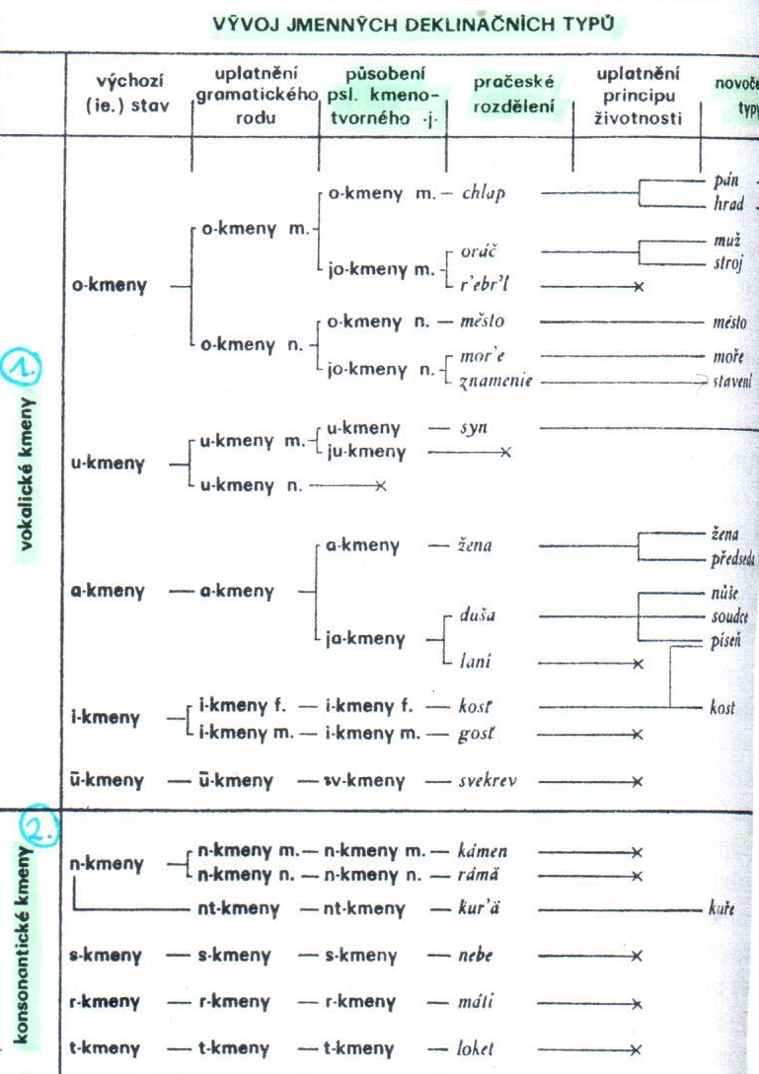

**C. Jmenná deklinace adjektiv a slov adjektivní povahy**

* nejčastěji se jednalo o o-kmenovou a a-kmenovou deklinaci, protože ty mohly vyjádřit všechny 3 gramatické rody
* **vyskytuje se u přídavných jmen přivlastňovacích** (*bratróv, matčin*), adjektiva typu *chud, chuda, chudo*, participia n-ová (*nesen*) a t-ová (*bit*)
* **adj. přivlastňovací** – jako relační adjektiva jsou sémanticky blízká substantivům. Dochované tvary máme pro singulár a některé duálové a plurálové tvary. Př. *nad domem Davidovem*, *s bohem Abrahamovem*. Dochovaly se jako tvary vlastních místních jmen, která začala být chápána jako subst. – toponyma na ***‑ov*** a ***‑ín*** (*Benešov, Jičín*). V nové češtině máme dochované tvary jmenné deklinace až na instr. sg. maskulina a neutra, kde je deklinace složená (*s bratrovým*)
* **řadové číslovky typu čtver, pater** – stejná situace jako u adj. přivlastňovacích, pův. tvary zachovány v sg. a potom nom. a ak. pl. Do nové češtiny se zachovaly nom. sg. i pl. a substantizované *desatero*
* **adj. typu chud, chuda, chudo** – přebírá v průběhu hist. češtiny složenou deklinaci (snaha odlišit se od substantiv). Jejich užití se omezovalo jen na přísudek a doplněk. Pro toto omezené užití se jich dochovalo jen velmi málo, některá se substantizovala (*sucho, mokro, teplo, Polsko, leden, březen, duben, pecen*…)
* **participia n-ová a t-ová** – se buď adjektivizovala a přebrala složenou deklinaci (*učený*), nebo se stala součástí slovesných tvarů (v této funkci vystupují jako nominativy či akuzativy – *učiň mě spasena*). Participia n-ová a t-ová byla obvyklá v doplňku. V současné češtině se objevují pouze adjektivizované složené tvary (*je bitej*), v českých nářečích se setkáme se jmenným neutrem po slovese mít (*máme zameteno*)

o - a a- kmeny

* používány nejvíce, mohly vyjadřovat gramatický rod (f, m, n)
* u adjektiv (*chud, chuda, chudo > chuzí, chuzši, chúze*)
* u adjektiv přivlastňovacích (*bratróv, bratrova, matčin, matčino*)
* u druhových číslovek se sufixem *-er* (*čtver, čtvero, pater, desater*)
* u participií n-ových (*nesen, nesena*) a t-ových (*kryt, kryto*)
* vytlačovány složenou deklinací, zachováno jen ve zbytcích

Jo - a Ja- kmeny

* patří sem zbytky sklonění adjektiv *pěš, pěša, pěše*, *leň* (*líný*)*, páň* (*pánův*)*, pozdně* a zbytky komparativů (*chúzí, chuzši, bohatěji*)
* v historické době jsou už archaismy, objevují se jen v solitérních tvarech (*pozdň, léň, nic*). Během historické doby však převládly tvary deklinace složené
* jediný tvar, který se nám dochoval do dnešní doby, je spřežka *zvláště*, která vznikla z stč. *vlášča* (gen. *vlášč*) a předložky *z* (*vlášče = vlastní*)
* podle této deklinace se skloňovala jména jako *Bezděz*, *Boleslav*, původní mužské jmenné tvary přivlastňovacích adjektiv (*Bezděd > Bezděz*)

ъjo a ъja – kmeny

* původně se tak skloňovala posesivní adjektiva typu *psí, ovčí, boží, třetí* (některé řadové číslovky), *diví, velí*
* po kontrakci při vzniku dlouhé koncovky přešly adj. ke složené deklinaci
* do nové češtiny se zachoval jediný tvar, a to ve rčení „*být ve psí*“

i-kmeny

* podle i-kmenů se skloňovala adj. číslovky *tři* a *čtyři* (u *čtyř* je situace ještě trochu složitější, v nom. a gen. m. měla číslovka konsonantické sklonění – nom. *čtyřie*, gen. *čtyř*)
* dnes číslovky převzaly tvary dle deklinace zájmenné (*třech, čtyřech*)

u-kmeny

* skloňovaly se tak 3 maskulinní tvary: *bliz, cěl, mlád*
* už v historické době však nacházíme tyto tvary adverbizované

### II. Složená deklinace

* nejmladším typem sklonění
* její **koncovky** vznikly skládáním adj. deklinačních koncovek jmenných s postponovanými tvary zájmena *j, ja, je*
* vznik samostatné deklinace způsobilo stahování (ne všechny vznikly jen stažením, některé byly analogicky přejaty)
* koncovky vznikly skládáním – připojením j, ja, je v příslušném pádu ke jmennému tvaru
* další vývoj: splynutí adjektiva a zájmena v jeden tvar, vznik skupiny V + j + V, která na konci praslovanského období podlehla stahování

#### A) tvrdá deklinace

* odvozeno od o-kmenů a a-kmenů
* lok. sg. m. a n. *o dobr’iem* vznikl stažením (*dobrě – jemь*), tvar ale zanikl, protože měkká koncovka alternovala předchozí konsonant. Analogií byl utvořen tvar *dobrém* (podle *mém*)
* u gen., dat. a lok. sg. f. proběhlo vyrovnávání a byl zde použit genitivní tvar *dobré*. U pl. lokálu zase můžeme vysledovat, že se jedná o genitivní tvar (na základě s analogií se zájmennou deklinací)
* rozsáhlé přejímání tvarů mezi složenou deklinací a zájmenným skloněním bylo možné, protože přídavná jména a zájmena jsou si syntakticky blízká

|  |  |  |  |  |  |  |  |  |  |
| --- | --- | --- | --- | --- | --- | --- | --- | --- | --- |
|  | m.sg. | n.sg. | f.sg. | m.pl. | n.pl. | f.pl. | m.du. | n.du. | f.du. |
| 1. | Dobrý | Dobré | Dobrá | Dobr’í | Dobrá | Dobré | Dobrá | Dobr’iej | Dobr’iej |
| 2. | Dobrégo | | Dobré | Dobrých | | | Dobrú | | |
| 3. | Dobrému | | Dobr’iej | Dobrým | | | Dobrýma | | |
| 4. | Dobrý | Dobré | Dobrá | Dobré | Dobrá | Dobré | Dobrá | Dobr’iej | Dobr’iej |
| 6. | O dobr’iem | | O dobr’iej | O dobrých | | | Dobrú | | |
| 7. | Dobrým | | Dobrú | Dobrými | | | dobrýma | | |

#### B) Měkká deklinace

* odvozeno od jo-kmenů a ja-kmenů
* vznik deklinace je stejný jako u tvrdého typu. Stejně jako u vz. *dobrý* má plurál unifikované tvary v nepřímých pádech (způsobeno hláskovým vývojem)
* nedostatek různorodých flektivních tvarů není v tomto případě problémový, adjektivum vystupuje vždy se substantivem, se kterým se shoduje, proto je pád vždy zřetelný

|  |  |  |  |  |  |  |  |  |  |
| --- | --- | --- | --- | --- | --- | --- | --- | --- | --- |
|  | m.sg. | n.sg. | f.sg | m.pl. | n.pl. | f.pl. | m.du. | n.du. | f.du. |
| 1. | Pěší | Pěšie | Pěšá/ie | Pěší | Pěšá/ie | Pěšie | Pěšá/ie | Pěší | Pěší |
| 2. | Pěšigo | | Pěšie | Pěších | | | Pěšú | | |
| 3. | Pěšiemu | | Pěší | Pěším | | | Pěšíma | | |
| 4. | Pěší | Pěšie | Pěšú | Pěšie | Pěšá/ie | Pěšie | Pěšá/ie | Pěší | Pěší |
| 6. | O pěšiem | | O pěší | O pěších | | | Pěšú | | |
| 7. | Pěším | | Pěšú | Pěšími | | | pěšíma | | |

### III. Zájmenná deklinace

* zájmenná deklinace je odlišná od substantivní i od složené, je plná výjimek
* zájmena rozdělujeme do 2 skupin:
  + 1) z. bezrodá (*já, ty, my, vy* -> nelze u nich určit bez kontextu rod)
  + 2) z. rodová (*on, ona, ono, oni*)

#### 1) Zájmena bezrodá

* jsou starobylou vrstvou zájmen, proto je jejich flexe nepravidelná
* některé pády vznikají nejen připojováním přípon, ale i obměnou slovního základu (tzv. *supletivnost*)
* *jáz* se vyskytuje paralelně s já, ztrácí se ve 15. století
* hláskový vývoj postihl ak. *mä > mě*
* i v zájmenech se objevuje **genitiv-akuzativ**
  + akuzativní tvar *mě* se projevil i v genitivu a genitivní tvar *mne* v akuzativu. Tyto tvary jsou rovnocenné
  + gen.–ak. Se projevil i u *my* a *vy* – akuzativní tvary *ny* a *vy* jsou v 16. století nahrazeny genitivním *nás, vás*
* dativ \**si* není pro starou češtinu doložen
* v 15. století začíná v instrumentálu převládat tvar *tebú, sebú* (je zachováván kmen)
* duál je už nepůvodní, není doložený nominativ *va*, ale vždy se užívá tvar *vy*

|  |  |  |  |  |  |  |  |
| --- | --- | --- | --- | --- | --- | --- | --- |
| 1. | Jáz | Ty | My | Vy | Vě/va | *va | - |
| 2. | Mne | Tebe | Nás | Vás | Najú | Vajú | Sebe |
| 3. | Mně/mi | Tobě/ti | Nám | Vám | Náma | Váma | Sobě |
| 4. | Mä/mě | Tä/tě | Ny | Vy | *na/ny | Va*/vy | Sä/sě |
| 6. | O mně | O tibě | O nás | O vás | Najú | Vajú | O sobě |
| 7. | Mnú | Tobú | Nám | Vámi | Náma | Váma | sobú |

#### 2) Zájmena rodová

* ovlivněná substantivní měkkou a tvrdou deklinací a složenou deklinací

**a) starší vrstva zájmen**

* tato zájmena ještě uchovávají staré rozlišování rodu na **osobní** (*kto*) a **věcný** (*co*)

|  |  |  |
| --- | --- | --- |
| 1. | Kto | Čso |
| 2 | Kogo | Čso, čego |
| 3. | Komu | Čemu |
| 4. | Kogo | Čso |
| 6. | O kom | O čem |
| 7. | Kým | Čím |

* zájmeno *kto* nahradilo po zániku jerů tvar *kъ*. V nové češtině máme místo *kto kdo* – tento tvar vznikl analogií s příslovci *kde* a *kdy*
* původním tvarem nom. a akuzativu u zájmena *čso* (*co*) je tvar *č*. Ten se nám dochoval v proč a nač. Nominativní tvar *č* byl nahrazen genitivním tvarem *čso*. Splynutím obou sykavek vznikl v 15. století tvar *co*. Novočeské nic poté vzniklo z *ni – čso > ničse > nic*

**b) mladší vrstva zájmen**

* tato deklinace už zachovává **trojí gramatický rod**

**ten, ta, to:**

* původní tvar sg. maskulina byl *t* (*tъ*). Stejně jako u předchozího typu, ani zde jednohláskový tvar nevyhovoval. Byl proto zesilován příponou *ъnь* (*Tъnь* > (vokalizace a zánik jerů) *ten*). Pouhé *t* bylo zachováno v adverbiu *vetčas* (*v ten čas*)

|  |  |  |  |  |  |  |  |  |  |  |
| --- | --- | --- | --- | --- | --- | --- | --- | --- | --- | --- |
|  | m. sg. | n. sg. | f.sg. | m.pl. | f.pl. | n.pl. | du.m. | du.f. |  | du.n. |
| 1. | T(en) | To | Ta | Ti | Ta | Ty | Ta | Tě |  | Tě |
| 2. | Togo | Tog | Té | Těch | | |  | tú | | |
| 3. | Tomu | Tomu | Téj | Těm | | |  | Těma | | |
| 4. | Ten/ -t | To | Tu | Ty | Ta | Ty | Ta | Tě |  | Tě |
| 6. | O tom | O tom | O tej | O těch | | |  | Tú | | |
| 7. | Tiem | Tiem | Tú | Těmi | | |  | těma | | |

* v ženském rodě můžeme pozorovat vyrovnávání tvarů gen., dat. a lok. sg. (*bez té, k té, o té*). Na Moravě má podobu *tej*. Výhradně se používá (stejně jako adj.) ve spojení se substantivem, koncovky ukazovacích zájmen naznačují gramatickou shodu s podstatnými jménem
* stejně jako ***ten*** se skloňovalo zájmeno *on, ona, ono* (ve významu ukazovacím, jako dnešní onen!). Zájmeno *ono* je od původu citoslovce upozorňovací (překládá se jím ecce!)
* dále se podle této deklinace skloňovaly číslovky *jeden, dva, oba*, zájmeno *sám, sama, samo* a plurál zájmena *vši, všě, všě*

**j(en), ja, je**

* původně se jednalo o zájmeno ukazovací, ale na konci praslovanštiny začalo zastávat funkci osobního zájmena (3. os.), se sufixem ‑ž se stalo zájmenem vztažným
* protože původní nominativy přestaly vyhovovat, jejich funkci převzalo ukazovací zájmeno *on, ona, ono*. Po předložkách je užíváno tvarů na *n-*
* tvary genitivu a zesílená podoba *jejie, jejich* mají specifickou funkci – vyjadřují posesivitu. Zprvu byly nesklonné, později se začal tvar *jejie* skloňovat podle *pěšie*. Tvary jeho a jejich byly vždy nesklonné, ale jejich přesun v slovosledu naznačuje, že byly chápány jako shodný přívlastek (*bratr jeho > jeho bratr*)
* s hláskovými změnami se objevují i v nové češtině. V průběhu vývoje na ně působily složené deklinace, ovšem v spisovné češtině se to neprojevilo

|  |  |  |  |  |  |  |  |  |  |
| --- | --- | --- | --- | --- | --- | --- | --- | --- | --- |
|  | m.sg. | n.sg. | f.sg. | m.pl. | f.pl. | n.pl. | m.du. | n.du. | f.du |
| 1. | J (en) | Je | Ja (jě) | Ji | Ja (jě) | Jě | Ja (jě) | Ji | Ji |
| 2. | Jego | Jego | Jie | Jich | | | Jú | | |
| 3. | Jemu | Jemu | Jí | Jim | | | Jima | | |
| 4. | Jej / -ň | Je | Ju | Jě | | | Ja (jě) | Ji | Ji |
| 6. | O něm | O něm | O ní | O nich | | | Jú | | |
| 7. | Jím | Jím | Jů | Jimi | | | jima | | |

* podle tohoto vzoru se **skloňovala zájmena a druhové číslovky zakončené v tvaru maskulina na měkkou souhlásku:**

**zájmeno náš, náša, náše** – do nové češtiny se zachovalo celé skloňování, až na kvantitu hlásky *á.* Tento tvar byl zapříčiněn hláskovými změnami v průběhu vývoje – po zániku jerů se změnil počet slabik, porušil se původní stav a kvantita začala ustupovat. Zachovala je jedině v ak. sg. m. (*náš*). Na zájmeno dále působila deklinace složená (gen. pl. *naších*, dat. pl. *naším*). Stejně se skloňuje i zájmeno váš

* + **zájmeno s(en) = tento** – do staré češtiny se dochovalo jen ve zbytcích. Doložen je jen nom. s (*dnes, letos*). Ve staré češtině se vyskytoval v tvarech *seho světa, do sie chvíle, si hi oni* apod.
  + **zájmeno veš, vša vše** – v sg. se skloňuje jako *j*(*en*), v plurálu jako *t*(*en*). V historické době je rozšiřován sufixy *‑chen, -kerý, -cek*. Tyto tvary přejímají dále koncovky zájmena ten nebo koncovky adjektivní. Deklinace tohoto zájmena zaniká a vlastní podoba *veš, vša*, vše zůstává v ustrnulém tvaru
  + podobně se skloňovaly již zmíněné číslovky **dvój, trój, obój**, resp. pouze jejich stažené tvary (nestažené tvary přecházeli ke složené deklinaci). Z původních tvarů se do nové češtiny uchovalo pouze substantizované *dvoje* a *troje* a v českých nářečích tvar *ve dví*
  + **posesivní zájmeno mój, tvój, svój**
    - u tohoto typu se uplatilo v plné míře stažení, proto vytváří novou deklinaci. Silně tu působí tvrdé složené deklinace. V paradigmatu však přežívaly i některé nestažené tvary (moja, moje, moju). Jako novotvar se v 17. století objevuje moje (nom. a ak. pl. f.) a mí (nom. pl. mask.)
    - **nestažené** tvary se objevují ve východní hanáčtině, východomoravských a slezských nářečích

|  |  |  |  |  |  |  |  |  |  |
| --- | --- | --- | --- | --- | --- | --- | --- | --- | --- |
|  | m.sg. | n.sg. | f.sg. | m.pl. | n.pl. | f.pl. | m.du. | n.du. | f.du. |
| 1. | Mój | Mé | Má | Moji | Má | Mé | Má | Moji | Moji |
| 2. | Mégo | | Mé | Mých | | | Mú | | |
| 3. | Mému | | Mej | Mým | | | Mýma | | |
| 4. | Mój | Mé | Mú/ moju | Mé | Má | Mé | Má | Moji | Moji |
| 6. | O mém | | O mej | Mých | | | Mú | | |
| 7. | Mým | | Mú | Mými | | | mýma | | |

## 6. Vývoj konjugace od pračeštiny do současnosti

Slovesa mají schopnost vyjadřovat tyto gramatické významy: osobu, čísl, způsob, čas, rod a vid

**osoba** (mluvčí, osobu oslovenou, osobu nezúčastněnou)

* odlišuje se koncovkami (jen 2. a 3. os. sg. má shodné koncovky u imperativu, aoristu a imperfekta, koncovky se liší v sg. a pl. a časech, duálové koncovky jsou jednotné – 1.os. -vě/va, 2.+3.os. –ta)

**číslo**

* sg., pl., du. – do 15.st.

**čas**

* systém časů byl ve staré češtině bohatší (vedle dnešního prézenta, préterita a futurálních tvarů od nedokonavých sloves)
* **minulé časy:**
  + **aorist** (*zvolach*) – jednoduchý minulý čas, který se tvořil převážně od sloves dokonavých, vyjadřuje minulý ukončený děj. Označoval prostý děj minulý

***Aorist asigmatický (silný)*** – u sloves, jejichž kmen končí souhláskou (*ved, vede, vede, vedom*…). Tento typ začal na začátku historické doby zanikat pro množství homonymních tvarů

***Aorist sigmatický (slabý)*** – u sloves s otevřeným kmenem, nazývá se podle hlásky *‑s-*, která se původně vyskytovala ve většině přípon (palatalizovala se v ch). Aorist sigmatický mladší se vyskytuje u sloves, která původně tvořila asigmatický aorist (s kmenem uzavřeným). Měl koncovky aoristu sigmatického (hl. v 2. a 3. os. sg. – koncovka *‑e*). Vznikl až v době, když už asigmatický aorist zanikl. Do nové češtiny se zachoval ustrnulý tvar *vece* a dále tvary *bych, by, bychom, a byste*

* + **imperfektum** (*volajiech, volách*) – jednoduchý minulý čas, který označoval minulý děj, který probíhal zároveň s jiným dějem. Tvořil se nejčastěji ze sloves nedokonavých. Pokud se tvořil od sloves dokonavých, vyjadřoval buď opakování (*a když vstanieše, naleznieše chléb položený* = *kdykoliv vstal, nalezl*), nebo má modální význam (*a juž ovšiem utečieše, ale sukně jej črvená prosoči = a už by byl utekl, ale červený šat jej prozradil*). Ve staré češtině je už v úpadku, tvaroslovné změny a hláskové změny – homonymní tvary 2. a 3. os.

|  |  |  |  |
| --- | --- | --- | --- |
|  | sg. | pl. | duál |
| 1. | ch | chom/chomy/chome | chově/a |
| 2. | še | ště/ste | šta/sta |
| 3. | še | chu | šta/sta |

* + **l-ové participium** (*volal jsem*) – tvořeno prézentními tvary slovesa *být* a l-ový participiem. Původně se užíval ve významu náchylnosti k ději (*dbalý, bdělý, vzteklý*). Později se začalo spojení gramatikalizovat ve významu perfekta. L-ové participium bylo nejvýznamnější preteriální formou, která vedla k zániku starých jednoduchých časů (přispělo k tomu i: gramatikalizace vidu, nevýhodnost homonymních tvarů 2. a 3. osoby u imperfekta a aoristu, neschopnost starých časů vyjadřovat jmenný rod)
  + **plusquamperfektum** (*bych volal, biech volal, byl jsem volal*) – tvořilo se z minulých tvarů slovesa být a l-ového participia. Okrajový způsob vyjadřování minulosti
* **budoucí časy**
  + **futurum** je obecně čas nově vzniklý. Jeho vznik je spojen s gramatikalizací vidu (předtím tu byl přítomný stav vyplynulý z děje minulého, který měl charakter vzpomínek, druhý prézens vyjadřující jednak přítomný čas, jednak budoucnost). Budoucnost nejprve vyjadřovala některé slovesa – *svitne, začne* („přechod do stavu“), dále předpony *vz-* a *po-*. *Gramatikalizace* - > snaha vyjadřovat futurum jednotným způsobem u všech nedokonavých sloves. Už na poč. doby historické převládal způsob budu + infinitiv nedok. slovesa nebo participiem l-ovým (*budu* mělo význam *začínám*). Participium l-ové se realizovalo při tvoření min. časů, proto se užívalo spíše infinitivu
  + **futurum exaktum** (čas předbudoucí) – bylo tvořeno spojením budu a dokonavými slovesy v participiu l-ovém (*budu volal*). Ve staré češtině se ho však užívá jen vzácně, patrně sloužil k intelektualizaci jazyka v psaných projevech

**způsob** (indikativ, imperativ, kondicionál)

* **kondicionál** – je nejmladší (je složený ve všech slovanských jazycích). Nejprve se tvořil z kondiciálových tvarů a participia l-ového (*nesl bym*), ale později se užívá aoristového tvaru býti a l-ového participia (*nesl bych*). Tak se kondicionál tvoří po celou starou češtinu. Původně měl význam času předminulého a rovněž děje neskutečného. Zpočátku se v 3. os. pl. objevovalo *bychu*, brzy byl však nahrazen dnešním tvarem *by*. Od 17. století se používá v 2. os. sg. tvar *bys*. Kondicionál minulý je prostředkem jazyka nového, ve staré češtině se téměř neobjevuje

**rod** (aktivum, pasivum)

* pasivum se tvořilo stejně jako v nové češtině, jednak pomocí zvratného *se*, jednak spojením pasiva n-ového a t-ového s prézentními tvary slovesa být (tento způsob je přejaty z latiny – vlivem překladové literatury – např. *iudicatus est* se překládalo jako *jest súzen*. *Jest* v tomto případě mělo význam minulosti)
* od 17. století se rozlišuje – *jest souzen* = prézens, *byl souzen* = préteritum, *bude souzen* = futurum
* opisné pasivum vzniklo pod vlivem latiny jako prostředek literárního jazyka

**vid**

* jako kategorie se vyskytuje jen ve slovanských jazycích s částečně také v j. baltských
* vyjadřuje dokonavost a nedokonavost děje (popř. násobenost)
* před vznikem vidu jako kategorie existovaly slovesné dvojice na základě různosti slovesného kmene (jedno pro člen determinovaný – prostorově určený, omezený, druhé pro indeterminovaný – prostorově neomezený)
* gramatikalizovat se vid začíná na začátku historické doby (14.–15. stol.)
* **dokonavé** (tvar prézentní označuje pouze děj budoucí, pomocí vidových předpon), **nedokonavé** (futurum je tvořeno za pomocí budu + infinitiv); vidová deprefixace – vytváření vidových dvojic (*uschnu – schnu*)

**Přechody mezi slovesnými třídami**

Faktory přechodu sloves mezi třídami:

**Hláskové změny**

* u původní 3A. třídy vzoru *znáti* zanikl hláskovou alternací kmenotvorný příznak *-je-*, a proto byla vyčleněna speciální 5. třída. Obsahovala slovesa na *‑a* (*znaju, znaješ*) a slovesa po přehlásce *‘a >ě* (*sázěju*)
* monoftongizace *ie > í* způsobila, že příznak *sáz-í-š* se začal shodovat s 4. skupinou a přešel tedy po vzory *prositi* a *trpěti* (pozn. stažení neproběhlo v 3. os. pl. a v tom se tato slovesa dodnes liší – *oni prosí, trpí* × *oni sázejí*, proto tvoří v nové čeština samostatný typ)
* po splynutí kmenotvorného *‑j-* s předchozí hláskou došlo ve změně v 3B. praslovanské třídě. Slovesa typu *plakati* přešla pod 1. třídu, kde vznikl speciální vzor, v nč. *mazati*

**Od neproduktivních k produktivním**

* neproduktivní je především 1. třída – hlavně u vzorů *nésti, péci*, které nemají infinitivní kmenotvorný formant, a tudíž nejsou vidově rozlišitelná
* slovesa přešla ke 2. třídě (*siesti > sednúti, léci > lehnúti, vrci > vhnúti*), další přechody k 5. třídě – *bósti > bodati, pásti > padati* (a-kmen = 5. třída byla imperfektivní protějšek n-kmenů 1. třídy)
* od 1. třídy ke 4. třídě (*prositi*) – motivováno snahou zvýraznit faktitivní nebo tranzitivní charakter (*spásti > spasiti, kláti > (s)koliti, uřéci > určiti*)
* slovesa *střěhu, střieci a střihu, stříci* přešla k jiné skupině pro lepší formovou odlišnosti (vyskytovaly se homonymní tvary). *Střěhu, střieci > střežím, střežiti; střihu, stříci > stříhám, stříhati*
* neproduktivní tvary vz. *beru* přešly pod produktivní vzory (*ssu, ssáti > ssaju, ssáti, tku, tkáti> tkám, tkáti*)

**Tendence po sblížení kmene prézentního s tvary infinitivními**

* jednota hláskového skladu kořene byla v některých případech porušena hláskovými změnami. Kmen tak mohl mít jiný kořen v prézentním kmenu a jiný v infinitivním. Ve staré češtině docházelo k unifikaci těchto podob na základě analogie:
  + *tnu, tieti > tnu, tnouti*
  + *živu, žíti > žiji, žíti*
  + *slovu, slouti > sluju, slouti*
  + *ssu, ssáti > ssaji, ssáti*
* někdy mohlo vyrovnávání probíhat oběma směry – sloveso se rozštěpilo (např. *kuju* a *kovati – kovu, kovati*; *kuji, kouti; plovu, plovati, pluju, plouti; dmu, dmouti, duji, douti*)
* snaha odstranit homonymii (*jmu, jieti* × *jíti; pnu, pieti* × *píti; žnu, žieti* × *žíti*)
* i v dnešní době – hlavně u vz. *tiskl* a *minul* (*zapnul, zapjal*)

**Snaha omezit hláskovou alternaci v kořeni**

* během celé historické doby i dnes přechází slovesa z 1. třídy (od typu *maže*) do 5. třídy. Tento přechod je umožněn shodným infinitivním kmenem s kmenotvornou příponou *‑a-*. Hlavním motivem přechodu je snaha zabránit souhláskové alternaci v kořeni
* odstraněné alternace:
  + t – c: slovesa *jektat (jekcu), létám (lekcu), reptám (repcu)* apod.
  + alternace d – z: *hlodat (hlozu)*
  + alternace zd – žď: *hvízdat (hvížďu)*
  + alternace k – č: *kdákat (kdáču), pykat (pyču)*
  + alternace sk – šč: *blýskati (blýšču)*
  + alternace ch – š: *dýchat (dýšu)*
  + alternace h – ž: *kulhat (kulžu)*
  + alternace r – ř: *kárat (kářu)*
* jediná živá alternace je z – ž a s – š (*kázati, mazati, vázati, psáti, křesati*)
* slovesa na *-bati* (hýbati), *-pati* (*kopati*) a *-lati* (*kašlati*) mají vedle původních tvarů i novotvary podle 5. třídy – *kopu* i *kopám, hýbu* i *hýbám, kašlu* i *kašlám*

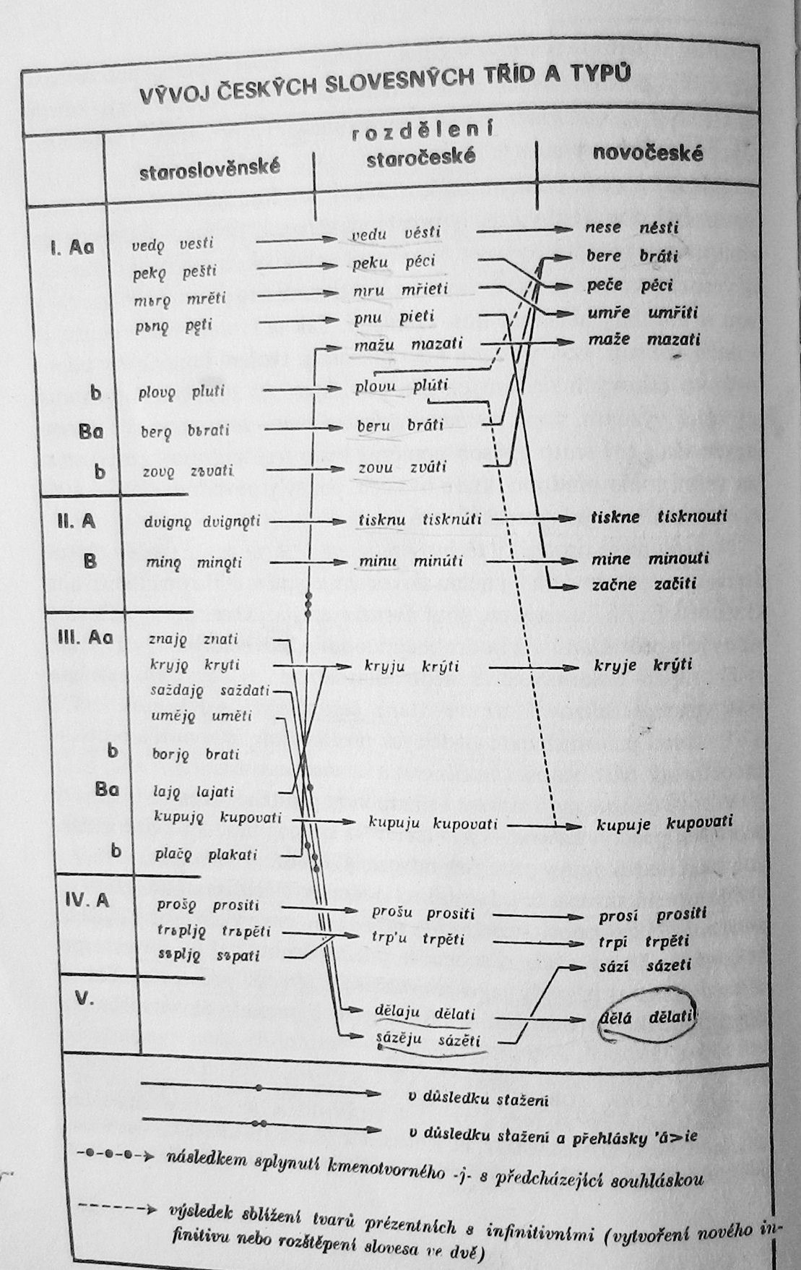**Staročeské konjugační typy:**

* I. třída:
  + vzor *vedu, vésti*
  + vzor *peku, péci*
  + vzor *mřu, mřieti*
  + vzor *pnu, pieti*
  + vzor *mažu, mazati*
  + vzor *beru, bráti*
* II. třída
  + vzor *tisknu, tisknúti*
  + vzor *minu, munúti*
* III. třída
  + vzor *krýt, kryju*
  + vzor *kupuju, kupovati*
* IV. třída
  + vzor *prošu, prositi*
  + vzor *trpu, trpěti*
* V. třída
  + vzor *dělaju, dělati*
  + vzor *sazeju, sázět*

**Atematická (nepravidelná) slovesa**

* mají nepravidelnou konjugaci a nelze je zařadit k nějaké třídě
* *věděti, dáti, jiesti, býti, jmieti*

**Indikativ prézenta**

**1. os. sg.**

* ve staré češtině měla koncovku ***-u*** (vznikla denazalizací nosového *o*), pouze 5 atematických sloves mělo koncovku ***‑m***
* v historické době se tato koncovka analogicky šíří i k ostatním slovesům. Tvarovou analogií s tvary 2. a 3. osoby (*děláš, dělá*) vznikla kvantita hlásky (*dělám* vs. *dělaju*)
* po monoftongizaci *ie > í* přišla další možnost analogie – koncovka *‑m* pronikla i do 5. třídy k vz. *sázíš* a projevila se ve 4. třídě. Do 15. století byly běžné novotvary s *‑m*
* tvarová uniformita – u vz. *mazati* se objevuje v 1. os. sg. koncovka *‑i* pod vlivem vz. *kryji*. Od 17. století se opět začíná používat i původní tvar *mažu* (*mažu* i *maži*)

**1. os. pl.**

* pův. slovanské koncovky jsou *-me, -my, -m*
* ve staré češtině se objevily *-m, -me, -my*
* dnes jsou zachovány všechny koncovky, *-my* se užívá v archaických nářečích (východomoravské, lašské)
* v kontaminaci s duálem se objevila koncovka *-ma* (dnes již neproduktivní, jen v nářečí okolo Šumperka)

**Imperativ ve staré češtině**

* je trojího druhu:

|  |  |  |  |
| --- | --- | --- | --- |
|  | 1. a 2. třída | 4. třída | 3. a 5. třída |
| 2. + 3. os. sg. | -i | -i | -j |
| 1. os. pl. | -ěm, -ěme, -ěmy | -im | -jme |
| 2. + 3. os. pl. | -ěte | -ite | - jte, -jvě., -jta |

* do nové češtiny se nezachovalo – i v 2. a 3. osobě (zachovalo se jen tam, kde by bylo obtížné vyslovit tvar bez samohlásky – *tři, tni, tiskni*)
* snaha zvýraznit bezkoncovkový imperativ – konsonantické alternace (*pomož, vož*). Nejvýraznější zakončení imperativu – přidání *‑j* (*kolébaj*)
* imperativ 3. os. *byl* později nahrazen opisem *ať* + indikativ

**Aorist**

* jednoduchý minulý čas, který se tvořil převážně od sloves dokonavých, vyjadřuje minulý ukončený děj. Označoval prostý děj minulý
* ***aorist asigmatický (silný)*** – u sloves, jejichž kmen končí souhláskou (*ved, vede, vede, vedom*…). Tento typ začal na začátku historické doby zanikat pro množství homonymních tvarů
* ***aorist sigmatický (slabý)*** – u sloves s otevřeným kmenem, nazývá se podle hlásky *‑s-*, která se původně vyskytovala ve většině přípon (palatalizovala se v ch). Aorist sigmatický mladší se vyskytuje u sloves, která původně tvořila asigmatický aorist (s kmenem uzavřeným). Měl koncovky aoristu sigmatického (hl. v 2. a 3. os. sg. – koncovka *‑e*). Vznikl až v době, když už asigmatický aorist zanikl
* do nové češtiny se zachoval ustrnulý tvar *vece* a dále tvary *bych, by, bychom, a byste*

**Imperfektum**

* jednoduchý minulý čas, který označoval minulý děj, který probíhal zároveň s jiným dějem
* tvořil se nejčastěji ze sloves nedokonavých. Pokud se tvořil od sloves dokonavých, vyjadřoval buď opakování (*a když vstanieše, naleznieše chléb položený* = *kdykoliv vstal, nalezl*), nebo má modální význam (*a juž ovšiem utečieše, ale sukně jej črvená prosoči = a už by byl utekl, ale červený šat jej prozradil*)
* ve staré češtině je už v úpadku, tvaroslovné změny a hláskové změny – homonymní tvary 2. a 3. os.

|  |  |  |  |
| --- | --- | --- | --- |
|  | sg. | pl. | duál |
| 1. | ch | chom/chomy/chome | chově/a |
| 2. | še | ště/ste | šta/sta |
| 3. | še | chu | šta/sta |

**Infinitiv**

* je původní ustrnulý tvar verbálního substantiva na tь
* slovanský infinitiv má koncovku *-ti* (v nářečích se *-i* odsouvá, proto v nich infinitiv končí na *ť*)
* často se vyskytuje infinitiv zakončený na tvrdé **t** – ten vznikl vlivem supina a vyskytuje se v češtině od 2. poloviny 14. století. V 19. století se stal spisovnou formou.
* jen malý vzorek sloves končí na *‑ci* a v hovorové mluvě je tendence i tato převádět na infinitiv s *t* (*pomoct, moct*)

**Supinum**

* neurčitý tvar slovesa zděděný z praslovanštiny
* vyvinulo se z ustrnulého tvaru substantiva s významem dějovým
* praslovanské supinum mělo zakončení na *‑tь*, z něj pak vzniklo staročeské supinum na *‑t* (*nest*), u sloves typu péci na *-c* (*pec*)
* v českém supinu nedochází k alternování hlásek, *t* bylo tvrdé a nepodléhalo alternaci (srov. infinitiv: *ležěti > ležati, supinum: ležět i> ležet*)
* původně se supina užívalo po slovesech pohybu (*vyšel lúpit*) a jeho předmět měl genitivní formu (*příde súdit živých i mrtvých*)
* pro své syntaktické omezení začalo s. už v rané stč. době ustupovat inf. (král šel spáti), ale nezaniklo beze stopy: pod jeho vlivem vznikly dubletní tvary inf. zakončené na -t (nést, udělat). Ty se postupně šířily, ve 20. stol. převládly a v jeho 2. pol. jimi byly původní tvary inf. zcela zatlačeny
* zánik s. je obecně slovanský mimo sln. a dl.
* jediný relikt supina v současné češtině – *jíti spat*

**Nt-ové participium ve staré češtině**

* ve staré češtině existovaly dvě podoby:
  + 1) pro slovesa 1., 2., 3. a 5. třídy *nesa, nesúci, nesúce*
  + 2) pro slovesa 4. třídy *trpě, trpieci, trpiece*
* patřily pod jo- a ja-kmenové jmenné sklonění
* k původnímu konsonantickému základu se připojovaly jo- a ja-kmenové koncovky (*nesǫt – ji > nesúci*). Ve 14. století odpadá koncové *‑i* a vzniká tvar *nesúc*
* participiální základy *volajúc-, trpiec-* byly také východiskem pro tvoření deverbativních adjektiv (*volajúcí, trpiecí*)

**S-ové participium ve staré češtině**

* původně jo- a ja-kmenové sklonění, ke konsonantickému kmenu se připojily koncovky jo- a ja-kmenové (*nesъs-ji > nesši*)
* tvoří se u sloves s kmenem zavřeným a u typu *tisknúti* příponami *0, ši, še*, u sloves s kmenem otevřeným příponami *v, vši, vše*
* adjektivizované tvary složené přišedší a zajavší vznikly až za národního obrození napodobením ruštiny
* v češtině se tvoří jen od sloves dokonavých

**L-ové participium**

* tvoří se z infinitního kmene koncovkami *-l, -la, -lo, -li, -ly, -la*
* pouze u sloves 2. třídy vz. *tisknouti* se vypouští kmenotvorné *‑nu-* (*tiskl*)
* ve staré češtině nebylo v případě toho, že se ‑l připojilo ke konsonantu ‑l slabikotvorné jako dnes (*vedl* bylo jednoslabičné)

**N-ové a t-ové participium**

* tvoří se od infinitivního kmene příponami *t, ta, to, n, na, no*… příponou *t* se tvoří participia od sloves 2. třídy (*minout*)
* v historické době je tendence, aby jednoslabičné otevřené kmeny měly participium t-ové
* z participií n-ových a t-ových se odvozují podstatná jména slovesná, a to staročeskou příponou *‑ie (>í)* – *zřěnie, hnutie, lánie…*